Ермолаева Маргарита Витальевна
ОГБПОУ "Ульяновский социально - педагогический колледж"
Преподаватель

Методическое пособие для воспитателей и родителей.
«В мир природного театра»

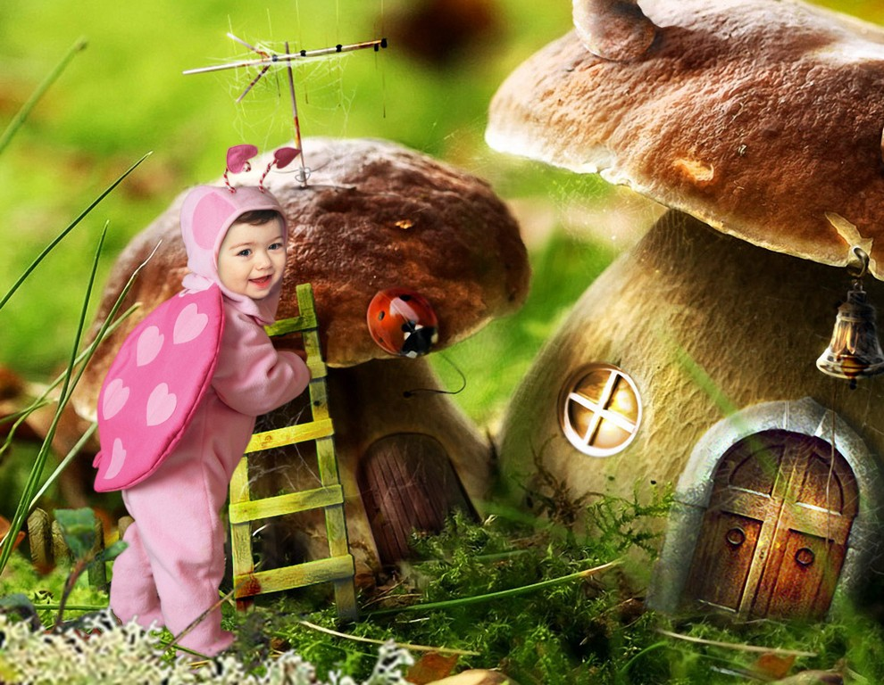

Автор – составитель: Нефедова Галина

Руководитель: Ермолаева М. В., преподаватель общепрофессиональных дисциплин ОГБПОУ «Ульяновский социально – педагогический колледж»
Пособие предназначено педагогам и родителям для работы по формированию экологической воспитанности у детей старшего дошкольного возраста через театрально-игровою деятельность..

Оглавление
Введение
Календарно-перспективный план формирования экологической воспитанности детей старшего дошкольного возраста через театральную деятельность
Перечень сказок экологического содержания
Сценарий экологической сказки «Под грибом»
Сценарий экологической сказки «Заяц Коська и Родничок»
Конспект ООД по ознакомлению с художественной литературой. Чтение сказки. В. Сутеев «Мешок яблок»
Инсценировка по мотивам сказки «Мешок яблок»
Конспект ООД «Пересказ сказки В.Сутеева «Яблоко» (с элементами творчества)
Сценарий экологической сказки «Яблоко»
Этюды к сценарию экологической сказки «Зимняя сказка»
Этюды к сценарию экологической сказки «Лиса и журавль»
Сценарий экологической сказки «Сказка о том, как кузнечик бабочку не узнал»
Сценарий экологической сказки «Обмен квартир»
Сценарий экологической сказки «Проказы старухи - Зимы»
Сценарий экологической сказки «Там, где нет песен, желудей не бывает»
Иллюстрированная сказка «Мешок яблок» В. Сутеева
Иллюстрированная сказка «Яблоко» В. Сутеева
Рекомендации по организации театрализованных игр детей
Эколого-психологический тренинг
Анкета для родителей «Экологическое воспитание дошкольников»
Примерный перечень экологических сказок

Введение
Театр - это волшебный край,
в котором ребенок радуется,
играя, а в игре он познает мир!
О.П.Радынова.
Дошкольный возраст – оптимальный этап в развитии экологической культуры личности. В этом возрасте ребенок начинает выделять себя из окружающей среды, развивается эмоционально-ценностное отношение к окружающему, формируются основы нравственно-экологических позиций личности, которые проявляются во взаимодействиях ребенка с природой, а также в его поведении в природе. Именно благодаря этому появляется возможность формирования экологических знаний у детей, норм и правил взаимодействия с природой, воспитания сопереживания к ней, активности в решении некоторых экологических проблем. Именно поэтому работу по осознанно-правильному отношению к природным явлениям и объектам, которые окружают ребенка, необходимо начинать как можно раньше, при этом используя новые подходы к воспитательно-образовательной деятельности.
Наряду с традиционными формами работы, такими как наблюдения, проведение опытов, чтение художественной литературы на экологическую тематику, прогулки и экскурсии, игровые обучающие ситуации, экологические занятия, необходимо использовать в работе театрализованные игры и постановки.
Театрализованная деятельность - одна из нетрадиционных форм экологического образования и воспитания детей. Нетрадиционных, потому что проблемы окружающей среды дети раскрывают посредством костюмированных театральных постановок с включением стихов, песен, танцев, которые направлены на охрану и бережное отношение к природе.
Так как театрализованная игра является эффективным средством социализации дошкольника, то для решения поставленной цели мной намечены следующие задачи:
-создать для детей атмосферу, которая побуждала бы к свободе самовыражения, к познанию окружающего мира, осознанному отношению к природе и самих себя через общение с театральным искусством и активную эстетическую деятельность;
-создать развивающую художественную сферу, стимулирующую художественно-речевую и театрально – игровую деятельность;
-формировать интерес, способности к театральной деятельности, развивать художественное восприятие, эмоциональную отзывчивость, способность замечать выразительные средства художественного произведения;
-развивать вербальные (речь) и невербальные средства общения (жесты, мимика);
-активизировать словарь ребенка.
Что же можем сделать мы, педагоги, для решения этих задач? Оказывается, многое. Прежде всего, научить детей культурному обращению со средой обитания, помочь им ощущать тесную связь природы и людей, экономики и экологии, чтобы эти знания стали для них приоритетными в любой сфере деятельности.
Поэтому необходимо начинать работу с игр – драматизаций и с игровых заданий; с их последовательным усложнением; сначала это игры имитации отдельных действий человека, животных и птиц и имитации различных эмоциональных состояний человека (выглянуло солнышко – дети обрадовались, улыбнулись, захлопали в ладоши), затем игры-имитации образов хорошо знакомых сказочных персонажей (неуклюжий медведь идет к домику, храбрый петушок шагает по дорожке);игры -импровизации по текстам коротких сказок и стихотворений, которые рассказывает воспитатель (3. Александрова "Елочка"; К. Ушинский "Петушок с семьей", "Васька"; Н. Павлова "На машине", "Земляничка"; Е. Чарушин "Утка с утятами"); настольный плоскостной театр на фланелеграфе, пальчиковый театр. Процесс освоения включает мини – постановки по сюжетам народных и авторских стихов, сказок рассказов.
Дети в театрализованных играх и постановках объединены общими переживаниями, учатся согласовывать свои действия, подчинять желания интересам коллектива; то есть происходит развитие «дипломатических» качеств общения. Ещё одним занимательным средством обучения может быть экологическая сказка. Сказки в детях воспитывают не только культуру поведения, но и бережное отношение к живому, развивают познавательный интерес к природе. Самое важное в сказках для маленьких слушателей узнать о проблемах дикой природы из уст самих ее обитателей, услышать их голос.
В этом отношении исключительна роль экологических сказок, где животные, растения одушевляются и сопереживают любым изменениям в природе и своей привычной жизни.
Авторские сказки с экологическим содержанием отличает то, что они несут в себе достоверную, научную информацию. Авторы в интересной сказочной форме дают детям представления о закономерностях природы, о том, что нарушение закономерностей в природе может привести к беде; об отдельных особенностях поведения и жизни различных представителей животного и растительного мира.
Таким образом, на основе знаний, которые дети получают через экологические сказки, закладываются начальные формы осознанного правильного отношения к природе; интерес к его познанию; сочувствие ко всему живому; умение видеть красоту природы в разных ее формах и проявлениях, выражать свое эмоциональное отношение к ней. Экологическая воспитанность, искренняя любовь к природе означает не только определенное душевное состояние, восприятие ее красоты, но и ее понимание и познание.
Человек был потребителем по отношению к природе: жил и пользовался ее дарами, не задумываясь о последствиях. Именно в дошкольном возрасте усвоение основ экологических знаний наиболее продуктивно, так как малыш воспринимает природу через сказки. А театрализованные экологические сказки помогают ощутить природу эмоционально, как нечто живое. Красота окружающего мира рождает чувство привязанности к тому месту, где родился и живет человек, в конечном счете, любовь к Отечеству. Ребёнок познаёт мир на эмоционально-чувственной основе. Он учится наблюдать мир, окружающий его и ориентируется в нём
Главная цель- это помочь ребёнку обрести статус экологически воспитанного человека, заповедью которого станут слова:
«Пускай я маленький, но я бесконечно сильный, потому,
что в мире много существ меньше и слабее меня, и
можно сделать им добро, хотя бы тем, чтобы пройти
мимо, не задев, не затронув».
Е.Леонов

Календарно-перспективный план формирования экологической воспитанности детей старшего дошкольного возраста через театрально - игровую деятельность

с  е  н  т  я  б  р  ь | Тема,  занятие | Цели и задачи | Методические рекомендации
 | 1.«Пока занавес закрыт» | Развивать интерес детей к сценическому искусству. Воспитывать доброжелательность, коммуникабельность в отношениях со сверстниками. Совершенствовать внимание, память, наблюдательность. | Игра «И я тоже!».  Игра на знание театральной терминологии.  Игра «Птицы, на гнезда!».  Игра на развитие внимания.  «Слушай хлопки»
 | 2. Сказку ты, дружок, послушай и сыграй  Чтение экологической сказки В.Сутеева «Под грибом» | Развивать речевое дыхание, правильную артикуляцию, дикцию. Совершенствовать память, внимание, воображение, общение детей.  -Познакомить детей со сказкой и настроить на обыгрывание  - уточнить знания детей о происходящих взаимосвязях в природе, донести до детей идею сказки | Упражнения «Мыльные пузыри», «Веселый пятачок».  Скороговорка «Шесть мышат в камышах шуршат».  Сказка «Зайчик и ежик».  Игра на развитие внимания.  «Будь внимателен»  Беседа по содержанию сказки
 | 3. Сказка «Под грибом» | Развивать умение детей искренне верить в любую воображаемую ситуацию. | Упражнение на ритмопластику «Медведи в клетке».  Скороговорка «Палкой Саша шишки сшиб»  Изготовление шапочек «бабочки» и «мышки».
 | 4. Репетиция сказки «Под грибом».  Обыгрывание сказки В.Сутеева «Под грибом» | - закрепление знаний детьми слов и игровых действий детей (как бегает мышка, прыгает зайчик)  Учить имитировать повадки животных, вызвать эмоциональный отклик; пополнять словарь лексикой, отражающей эмоциональное состояние человека.  - Доставить детям радость, систематизировать знания детей о животных | Игра на развитие памяти. Разучивание слов по ролям.  «Художник».  Упражнение «Я ем».  Скороговорка «Мышки сушки насушили, мышки мышек пригласили, мышки сушки кушать стали, мышки зубки поломали!»  Игра: «Прогулка»

о  к  т  я  б  р  ь | Тема,  занятие | Цели и задачи | Методические рекомендации
 | 1.Мы актёры | Формировать у детей характерные жесты отталкивания, притяжения, раскрытия, закрытия; воспитывать партнерские отношения между детьми. | Упражнение для голоса «Воробьи».  Беседа о театральной терминологии.  Игра “Пантомима”  Скороговорка «Кукушка кукушонку купила капюшон»  Упражнение на развитие выразительной мимики «Мое настроение»
 | 2.Знакомство и чтение сказки Н.Грибачева «Заяц Коська и родничок» | -Познакомить детей со сказкой, уточнить знания о круговороте воды в природе  - Развивать воображение, подвести детей к понимаю главной идеи произведения | Беседа по содержанию сказки. Определение главной мысли произведения  Рассматривание иллюстраций к данной сказке  Упражнение на развитие воображения  «Оживи предмет»
 | 3.Ритмопластика  Разучивание игровых действий: походка и повадки зайчика, действия родничка, облачка и т.д.  (отработка движений) | Развивать чувства ритма, быстроту реакции, координацию движений, двигательную способность и пластическую выразительность.  Вызвать желание драматизировать, воспитывать бережное отношение к атрибутами эстетический вкус | Работа над дыханием, артикуляцией, разучивание слов по сценарию произведения.  Совместное изготовление (шапочки, зайчика)Упражнения на дыхание «Паровоз», «Аист»  Работа над голосом. Скороговорка «Орёл на горе, перо на орле»  Театрализованные упражнение «Едем, едем на тележке»
 | 4.Театральные игры. Обыгрывание экологической сказки «Заяц Коська и Родничок». | Доставить детям радость , бережное и гуманное отношение к природе, формировать экологическую воспитанность, уточнить знания детей о взаимосвязях в неживой природе. | Игра «Веселые безьянки».  Игра «Поварята».  Игровое упражнение «Забавные танцы».
н  о  я  б  р  ь | Тема,  занятие | Цели и задачи | Методические рекомендации
 | 1.Действия с воображаемыми предметами | Способствовать развитию чувства правды и веры в вымысел; учить действовать на сцене согласованно.  - Идентификация с животными и растениями, стимулировать желание передавать их образы в движении, мимике и пантомимике. | Беседа на тему «Действия с воображаемыми предметами».  Игра «Что мы делаем, не скажем, но зато покажем».
 | 2.Чтение  сказки В. Сутеева «Мешок яблок» | Расширять знания детей о современных сказках. Закреплять знания о жанровых особенностях сказки. Развивать умение  выслушать другого и прийти к общему мнению, решению.  Вызвать у детей симпатию к героям сказки. Воспитывать у детей желание слушать и эмоционально, воспринимать сказку, внимательно относиться к образному слову, запоминать и интонационно выразительно воспроизводить слова и фразы из текста. | Беседа по содержанию сказки. Определение главной мысли  произведения.  Рассматривание иллюстраций к данной сказке
 | 3. Разучивание игровых действий.  Игра на действие с воображаемыми предметами. | Учить четко проговаривать слова, сочетая движения и речь; учить эмоционально, воспринимать сказку, внимательно относится к образному слову, запоминать интонационно выразительно воспроизводить слова и фразы из текста.  Способствовать развитию чувства правды и веры в вымысел. Учить действовать на сцене согласованно | Упражнения на дыхание, на артикуляцию «Капризуля», «Колокольчики». Работа над скороговорками «Оса уселась на носу, осу на сук я отнесу». Этюд «Изобрази животное». Распределение ролей по сказке «Мешок яблок» В.Сутеева. Предварительная подготовка к обыгрыванию сказки: Эколого-психологический тренинг «Природные» звери.  Упражнение со штангой.  Игра «Кто быстрее соберет яблоки». Работа над скороговорками « Щетинка — у чушки, чешуя — у щучки».  Упражнение на развитие воображения«Слушаем звуки»
д  е  к  а  б  р  ь  ян  в  а  р  ь  ф  е  в  р  а  л  ь  м  а  р  т | Тема,  занятие | Цели и задачи | Методические рекомендации
 | 4.Инсценеровка сказки В. Сутеева «Мешок яблок» | Доставить детям радость, воспитывать бережное отношение к природе (растениям и животным), формировать экологическую воспитанность, уточнить знания детей о взаимосвязи в неживой природе. | Хороводная игра «Зайка»  Работа над дыханием, артикуляцией, разучивание слов по сценарию произведения.
 | 1.Знакомство и чтение сказки В.Сутеева «Яблоко»  Разыгрывание этюдов по сказке«Яблоко» В.Сутеева | Познакомить детей с содержанием сказки  Воспитывать интерес к сказкам, развивать фантазию. Накапливать запас художественных произведений.  Познакомить детей с понятием «этюд»; развивать умение передавать эмоциональное состояние с помощью мимики и жестов. | Рассматривание иллюстраций для стимулирования желания и интереса детей драматизировать  Разыгрывание фрагментов сказки при помощи театра кукол бибабо по данной сказке. Беседа на тему «Что такое этюд?»Работа над этюдами «Разговор с зайчика с медведем», «Утешение».Этюд «Что я делаю?» Назови действие»
 | 2. ООД «Пересказ сказки В. Сутеева «Яблоко» (с элементами творчества)  3.Репетиция сказки В. Сутеева «Яблоко». Ритмопластика. | учить детей связности, логичности и непрерывности пересказа, используя в качестве наглядной опоры абстрактные модели сказочных персонажей и действия с ними; продолжать учить самостоятельно высказываться на тему из личного опыта, выражать собственное мнение; закреплять образование и практическое применение притяжательных прилагательных; развивать творческие способности детей, мышление, воображение, речевое дыхание.  Учить детей действовать в условиях вымысла, общаться и реагировать на поведение друг друга. | беседа по прочитанному, разыгрывание диалогов животных. Составление предложений по двум опорным картинкам. Пересказ сказки, беседа по содержанию сказки, определение главной мысли произведения/  Разыгрывание этюдов на основные эмоции: радость, гнев, грусть, удивление, страх, отвращение. Игры на развитие двигательных способностей «Вкусные конфеты», «Новая кукла», «Лисенок боится».Работа над скороговорками «Испугались медвежонка еж ежихой и ежонком».
 | 4.Инсценировка сказки В. Сутеева «Мешок яблок» | Доставить детям радость, воспитывать бережное отношение к природе (растениям и животным), формировать экологическую воспитанность, уточнить знания детей о взаимосвязи в неживой природе. | Хороводная игра «Зайка»  Работа над дыханием, артикуляцией, разучивание слов по сценарию произведения.
 | Тема,  занятие | Цели и задачи | Методические рекомендации
 | 1.Театрализованная игра «Угадай, что я делаю»  Знакомство с «Зимней сказкой» | Развивать память, воображение детей.  Познакомить детей со сказкой и уточнить знания о признаках зимы. | Беседа о театрализованной игре.  Игра «Угадай, что я делаю?»  Скороговорка «Тары- бары, растабары, Этюды на выразительность жеста. «Тише », «Иди ко мне ».  Рассматривание иллюстраций к сказке «Зимняя сказка»
 | 2.Путешествие по сказкам «Новогодняя карусель» | Воспитывать интерес к сказкам, развивать фантазию. Накапливать запас художественных произведений.  Учить детей владеть куклами марионетками и театром би-ба-бо | Упражнения на дыхание «Эхо», «Пьем чай», «Колокольчики»  Этюд на развитие  выразительной мимики  Игра «Волшебное зеркало»  Беседа по содержанию сказки «Зимняя сказка» и по другим сказкам раннее знакомым, определив главные мысли произведений
 | 3.Разыгрывание этюдов по сказке «Зимняя сказка» | Воспитывать интерес к театру, желание выступать перед детьми.  Стимулировать активное участие в игре.  Учить передавать образы животных, стимулировать интерес к театрализованным играм | Распределение ролей и разучивание слов по сценарию сказки  Разучивание игровых действий: повадки лисы, голос, мимика, жесты.
 | 1.Этюд «Лису зайка в дом впустил, много слез, потом пролил» | Учить детей выражать основные эмоций. | Скороговорка «Вез корабль карамель,  Наскочил корабль на мель». Этюд на выражение основных эмоций «Зайка плачет ».
 | 2. Культура техника речи (игры и упражнения).  Театральная игротека «Веселые стихи»(с использованием театра «Живой руки») | Совершенствовать четкость произношения (дыхание, артикуляция, дикция, интонация). Игры на расширение диапазона.  Упражнять во владении куклой. | Игра «Веселые стихи» или «Забавные стихи» . Игровые упражнения для развития физиологического и речевого дыхания «Задуй упрямую свечу», «Паровоз», «Каша». Игры на расширение диапазона «Чудо-лесенка», «самолёт».
 | Тема,  занятие | Цели и задачи | Методические рекомендации
 | 3.Знакомство со сказкой «Сказка о том, как кузнечик бабочку не узнал» | Познакомить детей со сказкой, заинтересовать сказкой, дополнить и уточнить знания детей о стадиях роста и развития рыбы, цыпленка.  Стимулировать интерес к игре, воспитывать эстетический вкус. | Чтение сказки.  Беседа о прочитанной сказке и по содержанию сказки, определение главной мысли произведения. Рассматривание иллюстраций с изображением данных насекомых. Распределение  ролей и разучивание слов по сценарию сказки.
 | 4. Репетиция сказки«Сказка о том, как кузнечик бабочку не узнал». Обыгрывание отдельных эпизодов сказки. | Совершенствовать воображение, фантазию детей; готовить их к действиям с воображаемыми предметами; развивать дикцию. Закреплять умения детей точно передавать имитации образов. | Работа над дикцией. Упражнения на дыхание «Бабочка»,Репетиция события «Ленивица и Рукодельница».  Совместное изготовление с детьми несложных атрибутов к драматизации сказки.
 | 1.Репетиция сказки «Сказка о том, как кузнечик бабочку не узнал» | Совершенствовать память, внимание, общение детей. Работать над голосом. Объяснить детям значение слова «событие»; продолжать работу над сказкой, обращая внимание детей на элементы актерской игры (внимание, общение, наблюдательность). | Упражнение для голоса «Песенка кузнечика».  Беседа о театральной терминологии. Этюд «Уходи»  Контрольная подготовка к обыгрыванию сказки.
 | 2.Драматизация сказки «Сказка о том, как кузнечик бабочку не узнал». | Совершенствовать воображение, фантазию детей; готовить их к действиям с воображаемыми предметами; развивать дикцию.  Формировать экологическую воспитанность детей | Работа над дикцией, дыханием, артикуляцией. Разучивание игровых действий: голос (интонации, тон), образных действий. Музыкально-дидактическая игра « Модные насекомые»
 | 3.Чтение экологической сказки «Обмен квартиры»  4.Экологический тренинг «Грачи прилетели». | Познакомиться со сказкой, уточнить знания детей о жилищах животных и птиц. Развивать наглядно–образное воображение.  Расширять чувственный опыт детей, эмоциональной отзывчивости, чувства сопереживания, стимулирование чувства эмпатии, развитие воображения | Рассматривание иллюстраций к сказке  Беседа по содержанию и определение главной мысли произведения.  Игры на развитие двигательных способностей.  Распределение ролей. Изготовление вместе с детьми частичных атрибутов к сказке «Обмен квартиры»Разучивание слов по сценарию сказки.
а  п  р  е  л  ь | Тема,  занятие | цели и задачи | Методические рекомендации
 | 1. Репетиция сказки «Обмен квартиры» | Продолжать работу над эпизодами сказки. Имитации животных в сказке.  Закреплять умение детей передавать элементы. Совершенствовать чувство правды и веры в предлагаемые обстоятельства.  Организовать и дать детям установку к обыгрыванию сказки. | Упражнение на дыхание и на артикуляцию согласных. Репетиция эпизодов сказки Упражнение на развитие воображения«Слушаем звуки».  Предварительная подготовка к драматизации сказки.
 | 2.Обыгрывание сказки «Обмен квартиры» | Закрепить, обобщить знания детей о жилье животных, о среде их обитания.  Расковать детей, развивать их творческий потенциал, сформировать экологическую воспитанность. | Упражнения на артикуляцию «Паровоз». Работа над скороговорками «Слишком много ножек у сороконожек».  Репетиция события «Лесная газета».
 | 3.Знакомство и чтение сказки «Проказы старухи зимы» | Познакомить со сказкой, закрепить знания детей о признаках зимы.  Вызвать желание драматизировать, развивать воображение, внимание и память детей. | Рассматривание зимних иллюстраций. Распределение ролей. Знакомство с понятием «Интонация».  Беседа. Разучивание слов сказки.
 | 4.Разучивание игровых действий и контрольная подготовка к обыгрыванию сказки «Проказы старухи зимы»  Тема,  занятие | Добиваться сведения всех эпизодов сказки «Проказы старухи зимы» в единый спектакль. Совершенствовать чувства правды, веры в вымысел. Доставить удовольствие формировать экологическую воспитанность детей.  Цели и задачи | Упражнения и игры на отработку интонационной выразительности.  Работа над техникой речи.  Репетиция и драматизация сказки «Проказы старухи зимы».  Методические рекомендации
м  а  й | 1.Знакомство со сказкой и ее чтение «Там, где нет песен, желудей не бывает».  Театральная игра | Заинтересовать сказкой, расширять экологические знания детей.  Развивать зрительную и слуховую память, внимание, координацию движений, чувство ритма.  Закреплять умение детей точно передавать в движениях образы животных, тренировать память детей. | Беседа о данной сказке. Рассматривание иллюстраций о природе леса и др.  Беседа о сказке «Там, где нет песен, желудей не бывает». Распределение ролей и разучивание слов к сказке.  Работа по технике речи: упражнения на дыхание и дикцию.
 | 2.Обыгрывание отдельных эпизодов сказки | Развивать воображение, память, общение, умение действовать с воображаемыми предметами.  Развивать эстетический и художественный вкус детей. | Совместное изготовление атрибутов, элементов декораций к сказке. Контрольная подготовка к обыгрыванию экологической сказки.
 | 3. Репетиция сказки «Там, где нет песен, желудей не бывает». | Продолжать работу над эпизодами сказки. Имитации животных в сказке. Закреплять умение детей передавать элементы | Упражнения и игры на отработку интонационной выразительности. Работа над техникой речи.
 | 4.Драматизация сказки «Там, где нет песен, желудей не бывает».  Творческий отчет по театральной деятельности. | Закрепить экологические знания детей и умения пользоваться различными средствами выразительности.  Выявить уровень сформированности экологической воспитанности детей старшего дошкольного возраста.

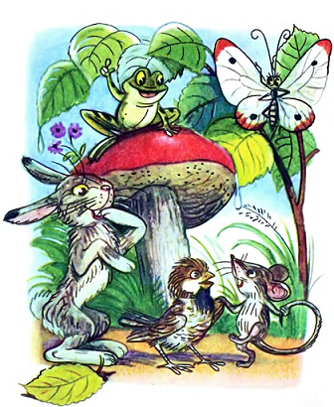
Приложение 1
Сценарий экологической сказки
«Под грибом»
Автор - В. Сутеев
Действующие лица: муравей, бабочка, мышка, воробей, заяц, лиса, лягушка.
Цель: уточнить знания о том, что каждому живому существу есть место в определенном сообществе.
Ход:
Ведущий: Как - то раз, застал муравья сильный дождь. Куда спрятаться? Увидел муравей на полянке маленький грибок, добежал до него и спрятался под его шляпкой. Сидит под грибом -дождь пережидает. А дождь идет все сильнее и сильнее. Ползет к грибу мокрая бабочка.
Бабочка: Муравей, Муравей, пусти меня под грибок! Промокла я – лететь не могу.
Муравей: Куда же я пущу тебя? Я один тут кое-как уместился.
Бабочка: Ничего! В тесноте, да не в обиде.
Ведущий: Пустил Муравей Бабочку под грибок. А дождь еще сильнее идет. Бежит мимо Мышка.
Мышка: Пустите меня под грибок! Вода с меня ручьем течет.
Вместе: Куда же мы тебя пустим? Тут и места нет.
Мышка: Потеснитесь немножко!
Ведущий: Потеснились - пустили Мышку под грибок. А дождь все льет, не перестает. Мимо гриба Воробей скачет и плачет.
Воробей: Намокли перышки, устали крылышки! Пустите меня под грибок обсохнуть, отдохнуть, дождик переждать!
Вместе: Тут места нет.
Воробей: Подвиньтесь, пожалуйста!
Вместе: Ладно.
Ведущий: Подвинулись - нашлось Воробью место. А тут Заяц наполянку выскочил, увидел гриб.
Заяц: Спрячьте, спасите! За мной Лиса гонится!
Муравей: Жалко Зайца, давайте еще потеснимся.
Ведущий: Только спрятали Зайца - Лиса прибежала.
Лиса: Зайца не видели?
Вместе: Не видели.
Ведущий: Подошла поближе, понюхала.
Лиса: Не тут ли он спрятался?
Вместе: Нет!
Ведущий: Махнула Лиса хвостом и ушла. К тому времени дождик прошел - солнышко выглянуло. Вылезли из-под гриба все -радуются. Муравей задумался и говорит.
Муравей: Как же так? Раньше мне одному под грибом тесно было, а теперь всем пятерым место нашлось!
Лягушка: Ква - ха - ха! Ква - ха - ха!
Ведущий: Все посмотрели: на шляпке гриба сидит Лягушка и хохочет.
Лягушка: Эх, вы! Гриб - то...
Ведущий: Не досказала и ускакала. Посмотрели все на гриб и тут догадались, почему сначала одному тесно было, а потом и пятерым место нашлось. А вы догадались?

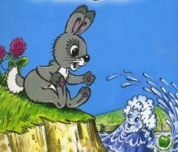
Приложение 2
Сценарий экологической сказки
«Заяц Коська и Родничок»
Автор - Н. Грибачев
Действующие лица: заяц, родничок, белка, филин.
Цель: Закрепить знания детей о круговороте воды в природе.
Ведущий: Живет в нашем лесу заяц Коська, шкурка серая, уши длинные. Целыми днями бегает он, глазами во все стороны косит, все разузнать хочет - кто? Да что? Да зачем? Встретил он как-то белку, спрашивает у нее.
Заяц: А ты кто?
Белка: Я белка Ленка!
Заяц: Я заяц Коська! Пойдем искать где-нибудь чего-нибудь, узнавать у кого-нибудь что-нибудь.
Белка: да некогда мне.
Ведущий: И побежал Коська дальше. Подбежал заяц к дуплу. Видит -сидит кто-то.
Заяц: Ты кто?
Филин: Я - филин Семка. Днем сплю, ночью зайцев ловлю.
Ведущий: Испугался заяц Коська и побежал дальше. Идет Коська по лесу и напевает.
Заяц: А я по лесу хожу. Как цветы растут - гляжу! Как летают птицы -галки и синицы.
Ведущий: вдруг видит заяц Родничок, а из него ручеек течет.
Заяц: Ты кто?
Родничок: Я - родничок!
Заяц: А откуда ты взялся и что собираешься делать?
Родничок: Да вот хочу попутешествовать, посмотреть, что там, далеко-далеко.
Заяц: Вот здорово! Побежали наперегонки!
Родничок: Побежали!
Ведущий: Бежит Коська, прыгает через кочки и пни. Бежит и Родничок, да все впереди зайца. Возле озера густой камыш. Юркнул туда Родничок, а зайцу Коське пришлось в обход бежать. Прибежали они вместе к берегу реки, а там множество ручейков сливаются воедино.
Заяц: Пропал теперь Родничок! Съест его большая река. Эй, Родничок, гдеты?
Родничок: А тут я, я теперь с другими родничками вместе! Так веселее!
Догоняй скорее!
Ведущий: И опять побежали наперегонки Родничок и заяц Коська. Наступило утро. Прибежал заяц Коська к реке, а Родничка нет.
Заяц: Наверное, заблудился Родничок. Эй, Родничок, где ты?
Родничок: А тут я! Посмотри наверх.
Ведущий: Поднял глаза Коська и видит - в небе облачко покачивается.
Заяц: Да как же ты туда попал?
Родничок: Ночью я туманом стал, а утром меня солнышко пригрело - я в облачко превратился.
Ведущий: Обрадовался Коська, что Родничок жив - здоров, помахал ему лапой на прощанье и в лес домой побежал. Понял заяц, что не догнать ему друга. А Родничок полетел облаком в далекие края..Наступила осень. В лесу дождь пошел. Спрятался зайчик под деревом. Слышит, шумит что-то.
Заяц: Эй, кто там?
Родничок: Это я, Родничок, обратно вернулся. Из ручейка в речку
превратился, из речки в туман, из тумана в облако. Потом холодно вверху стало, превратился в дождь я, упал на землю, тебе зайцу Коське шерстку помыл. Не бойся, Коська, скоро дождик кончится, зима придет и мы снова встретимся.
Ведущий: Вот и выпал снег. Зима наступила. Коська к зиме поменял шубку, из серого белым стал. А Родничок из тучи, теперь уже снегом, вернулся и на время, до весны, в сугроб превратился. Ир снова бегают они с зайцем Коськой наперегонки, в снежки играют. Так что и не различишь сразу - где Родничок, а где заяц Коська. Оба ведь белыми стали.
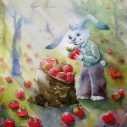
Приложение 3

ООД по ознакомлению с художественной литературой. Чтение любимой сказки. В. Сутеев «Мешок яблок»
Программное содержание:
Расширять знания детей о современных сказках. Закреплять знания о жанровых особенностях сказки. Развивать умение выслушать другого и прийти к общему мнению, решению.
Наглядный материал: портрет В. Сутеева, иллюстрации к сказке.
Ход:
I. Хороводная игра “Зайка».
Дети стоят в кругу, держась за руки. В центре – грустный зайка. Дети поют:
«Зайка, зайка, что с тобой?
Ты сидишь совсем больной.
Ты вставай, вставай, скачи1
Вот морковку получи (2 раза,
Получи и попляши!
Все дети подходят к зайке и дают ему воображаемую морковку. Зайка берёт морковку, становится весёлым и начинает плясать, а дети хлопают в ладоши.
II. - Ребята, сегодня я познакомлю вас с зайчишкой, героем сказки В. Сутеева.
В. Сутеев – современный писатель, который сочиняет сказки для детей (показать портрет). Вы уже слышали его сказки «Кто сказал «мяу»? », «Кораблик» и др. Сутеев не только сочиняет сказки, но и делает к ним иллюстрации, яркие, интересные.
Рассматривание иллюстраций к сказкам В. Сутеева.
- Послушайте сегодня сказку «Мешок яблок».
III. Чтение сказки.
IV. Беседа по содержанию сказки.
- Кто главный герой сказки? (заяц). Какой заяц в сказке? (заботливый, щедрый, добрый, но – трусливый) .
- Что помешало зайцу снова набрать яблок для своей семьи?
- Ребята, а какая ворона в этой сказке? (вредная, завистливая) .
V. Физминутка.
- Давайте изобразим, как заяц тащил тяжёлый мешок с яблоками.
- А как он убегал от волка. Изобразите мокнущего под дождём зайца.
VI. Дискуссия.
- А теперь давайте ответим вороне, откуда же взялось столько всего из рваного мешка.
VII. Итог занятия.
- Почему вы думаете, что Сутеев написал сказку, а не рассказ?
- Чем вам понравилась сказка?
- Кто из героев понравился и почему?

Приложение 4
Инсценировка по мотивам сказки «Мешок яблок»
Автор В. Сутеев
Ведущий. Под одной большой сосной
Заяц дом построил свой,
Жил с зайчихой, не тужил
Деток маленьких растил.
Заяц. Вот мои жена и дочка,
Два проказника сыночка,
Мы капусту обожаем
И морковку уважаем.
Зайчиха. У нас сегодня на обед
Очень сладкий винегрет.
Дети, кушайте скорее!
Дочка. Чтобы вырасти быстрее?
Заяц. Да, кто кушает морковь
Будет весел и здоров!
(Обедают) .
Ведущий. Но вот в кладовке стало пусто:
Ни моркови, ни капусты.
Ст. сын. Что сегодня на обед?
Зайчиха. Ничего, зайчата, нет.
Дочка. Жаль, морковки не осталось,
Я слегка проголодалась!
Мл. сын. И в моем желудке пусто,
Где бы взять листок капусты?
Заяц. Не печальтесь так, детишки,
Почитайте, лучше книжки!
Зайчиха. Папа в лес сейчас пойдет
Яблоню в лесу найдет.
Заяц. Я вам яблок принесу!
Зайчиха. Осторожен будь в лесу!
Поцелуйте папу, дети!
Дочка, целуя: Самый лучший ты на свете!
Ведущий. Заяц взял большой мешок
И тут же вышел за порог.
(Заяц идет к яблоне, а зайчиха с зайчатами листает книжки.)
Заяц. Вот и яблонька, душа,
До чего же хороша!
Яблоки в мешок сложу,
Детям дома покажу!
(Складывает яблоки в мешок.)
А теперь домой пора,
Будет рада детвора!
(Отходит от яблони, встречает ежа.)
Еж. Здравствуй, заяц!
Заяц. Здравствуй, еж!
Еж. Что же ты в мешке несешь?
Заяц. Яблоки в мешке лежат
Для зайчихи и зайчат.
Стали мы совсем бедны,
Дети очень голодны!
Еж. Дай мне яблочко одно,
Я не кушал их давно!
Заяц. На, скорее угощайся,
Кушай, ежик, не стесняйся!
(Еж берет яблоки) .
Еж. Я тебя благодарю,
«До свиданья» говорю.
(Еж идет к дому зайца, Заяц уходит за ширму.)
Ведущий. День уж к вечеру клонился,
Заяц снова в путь пустился,
Дома ждут его давно
И с тоской глядят в окно.
Ст. сын. Что же папа не идет,
У меня пустой живот!
Мл.сын. Мы голодные сидим,
Как же кушать мы хотим!
Зайчиха. Папа яблок соберет,
Вам покушать принесет!
(Еж стучит в окно зайчихи) .
Еж. Хозяйка, выгляни в окошко
У меня грибов лукошко,
Может, ты грибов возьмешь?
Зайчиха. Да, спасибо тебе, еж!
Сварим супчик на обед,
Ежихе передай привет!
(Еж уходит.)
Ведущий. А в чаще леса, под сосной
Заяц встретился с козой.
Заяц. Добрый день!
Коза. Добрый день! Что ты сел на старый пень?
Заяц. Яблоки в мешке лежат
Для зайчихи и зайчат,
Еле- еле свой мешок
Я из леса уволок!
Коза. Дай мне яблочко одно,
Я не ела их давно!
Заяц. Ты, конечно, угощайся,
Кушай, кушай, не стесняйся!
Ведущий. У окошка плачет тихо
Одинокая зайчиха,
Дети рядышком сидят
И с тоской в окно глядят.
(Коза стучит в дом зайчихи) .
Коза. Эй, зайчиха, выходи
И в корзинку погляди,
Долго я по лесу шла,
Вам капусты принесла!
Ведущий. Зайчиха очень удивилась,
Что в гости к ней коза явилась,
Головою покачала
И в ответ козе сказала.
Зайчиха. Испеку на ужин вкусный
Детям я пирог капустный.
Дети. Очень рады мы, ура!
Ужинать давно пора!
Зайчиха. Я тебя благодарю
И «спасибо» говорю.
(Коза уходит) .
Ведущий. Вдруг слегка похолодало,
С неба солнышко пропало.
Бедный заяц наш устал
На поляне задремал.
Ведущий. Мишка мимо проходил,
Да и зайца разбудил.
Медведь. Заяц, заяц, просыпайся,
Домой скорее собирайся,
Дождик будет проливной,
Ты промокнешь под сосной.
Заяц. Я мешок нести устал,
И случайно задремал,
Яблоки несу домой,
Съешь одно, сперва помой!
(Медведь угощается) .
Медведь. Ну, спасибо, до свиданья,
Пожми мне лапу на прощанье.
(Медведь уходит) .
Ведущий. На траву, листву и сучья
Дождик капает из тучи
Ветерок листву качает,
Заяц горестно вздыхает.
Заяц. Яблок нет в мешке моем,
Стыдно возвращаться в дом,
Дети ждут меня давно,
А в мешке пустое дно!
Ведущий. Но заяц наш не растерялся,
Снова в лес засобирался.
Заяц. По тропинке я пойду,
Снова яблоню найду,
Поздно я домой вернусь,
А дождя я не боюсь!
(Подходит к яблоне, срывает яблоки) .
Волк. Р-Р-Р! Ты зачем пришел, косой?
Этот лес всегда был мой
Здесь и яблоня моя,
Яблоки срывать нельзя!
Ведущий. От страха заяц задрожал,
Прочь из леса побежал.
Волк. Догоню его, схвачу,
А потом и проглочу!
(Волк бежит за зайцем, запинается, падает, а заяц забегает в дом) .
Волк. Лучше в лес не возвращайся,
НА ГЛАЗА НЕ ПОПАДАЙСЯ,
А не то поколочу, РАСТОПЧУ И ПРОГЛОЧУ!
(уходит) .
Зайчиха. Наконец- то ты пришел,
Яблоню в лесу нашел?
Заяц. Яблоки друзьям отдал,
От волка еле убежал!
Ст. сын. Коза к нам в гости приходила,
Кочан капусты приносила.
Мл.сын. К нам и ежик приходил,
Грибов лукошко приносил!
Дочка. А тебя мы очень ждали,
Целый день одни скучали!
(Медведь стучит в дверь) .
Заяц. Это волк, не открывайте,
Съест он нас, вы так и знайте!
Медведь. Добрый вечер, как живете?
Меду сладкого возьмете?
Зайчиха. Да, спасибо, Миша вам!
Медведь. Я готов помочь друзьям!
Ведущий. Сказка ложь, да в ней намек-
Добрым молодцам урок:
Будьте щедрыми, друзья,
В жизни без добра нельзя

Приложение 5
Конспект ООД «Пересказ сказки В. Сутеева «Яблоко»
(с элементами творчества)

Цели и задачи: учить детей связности, логичности и непрерывности пересказа, используя в качестве наглядной опоры абстрактные модели сказочных персонажей и действия с ними; продолжать учить самостоятельно высказываться на тему из личного опыта, выражать собственное мнение; закреплять образование и практическое применение притяжательных прилагательных; развивать творческие способности детей, мышление, воображение, речевое дыхание.
Материал: загадка, зашифрованная в картинках; колпачок сказочника, корзинка и кусочки цветной бумаги; 4 кубика (большой коричневый, средний серый, средний черный, маленький серый, пластилиновое красное яблоко на ниточке, доска для лепки, сухая веточка («яблоня», стек, кусочек пластилина; пособие к игре «Чей хвост? », зонт, магнитофон с записью веселой музыки; графический план пересказа со стилизованными картинками, корзинка с яблоками.
Предварительная работа: чтение сказки В. Сутеева «Яблоко», беседа по прочитанному, разыгрывание диалогов животных.
Ход:
1. Оргмомент
- Сегодня я для вас принесла предмет и нарисованную загадку о нём. Давайте отгадаем эту загадку. Этот предмет сделан из веток, нужен, чтобы ходить в лес за грибами и ягодами. Что это? (Корзинка.).
- Да, это корзинка. А корзинка эта не простая, а волшебная. Давайте вспомним, в каких сказках есть корзинки. ( «Красная Шапочка», «Три медведя», «Маша и медведь».)
- А у вас есть корзинки? Для чего она нужна вам дома? (Ответы детей.)
2. Составление предложений по двум опорным картинкам
- Сегодня мы с вами вспомним сказку «Яблоко». А кто автор этой сказки? (Владимир Сутеев.)

Давайте составим предложение по двум данным картинкам.
Образцы ответов:
«Яблоко и дерево» – На верхушке яблони висело яблоко.
«Заяц и яблоко» – Заяц бежал по лесу и увидел яблоко.
«Заяц и ворона» – Заяц крикнул: «Эй, ворона, сорви мне яблоко! »
«Ворона и яблоко» – Ворона не удержала яблоко, и оно упало вниз.
«Яблоко и еж» – Яблоко упало на ежа.
«Заяц и еж» – Заяц подскочил к ежу: «Отдай моё яблоко! »
«Заяц, ворона и еж» – Заяц, ворона и еж устроили драку.
«Медведь и яблоко» – Четвертый кусок дали медведю: «Это тебе, Михаил Иванович, за то, что нас рассудил! »
- Как вы понимаете слово «рассудить»? Это, значит, что сделать? (Вынести решение по какому-либо поводу.) Как медведь остановил драку в лесу? (Он рявкнул.) Как это понять – рявкнул»? (Громко, зло крикнул.)
3. Пересказ сказки
- Помните, я сказала, что принесла волшебную корзинку? Давайте подуем на осенние листья и откроем корзинку. (Дети дуют на «осенние листья».)
Сегодня я хочу показать вам сказку и принесла сказочных персонажей из этой сказки.(Достаётся содержимое корзинки.) Ой, что это? Где же мои куклы? Это, наверное, какой-то злой волшебник подшутил над нами и превратил сказочных героев в кубики. Как вы думаете, кто это? (Показ кубиков разного цвета и размера.)
- Знаете, ребята, мне кажется, мы с вами сможем рассказать нашу сказку и с этими заколдованными кубиками. Я начну, а вы продолжите (надевается колпачок сказочника) : «Стояла поздняя осень. С деревьев давно облетели листья (прикрепляется «яблоня» на доску с помощью пластилина, и только на верхушке дикой яблони ещё висело одно-единственное яблоко… »
Надевается колпачок ребенку, он продолжает сказку, проводится манипуляция с моделями сказочных героев (кубиками) по сюжету сказки, разрезается «яблоко» стеком. Пересказ проходит по цепочке (колпачок передается рассказчику).

4. Физминутка «Чей хвост?»
Пока звучит весёлая музыка, «звери» бегают по полянке. Когда музыка замолкает, под «шум дождя» находят себе хвост под зонтом. Образец ответа: «Я лиса. У меня лисий хвост».
Игра проводится 2-3 раза.
5. Игра «Картинки-невидимки»
- Давайте теперь нарисуем нашу сказку. ( «Рисую» пальцем в воздухе.) Я рисую зайца, который увидел яблоко на дереве. А что мы нарисуем дальше? (Дети «рисуют».)
- Как бы вы по-другому рассудили зверей, помогли им поделить яблоко? Как бы вы смогли отблагодарить медведя за справедливость? (Ответы детей.)
6. Итог
- Молодцы! Вы сегодня хорошо помогали мне рассказывать сказку, и я как справедливый сказочник решила вас наградить. Закрывайте глаза и помогайте мне произносить заклинание!
Шу-шу-шу, шу-шу-шу – я листьями шуршу, Ши-ши-ши, ши-ши-ши – чудо, листик, нашурши (Меняется пустая корзинка на корзинку с яблоками.) Дети идут в группу угощаться яблоками.

Приложение 6
Сценарий экологической сказки «Яблоко»
автор В. Сутеев

Действующие лица: заяц, ворона, еж, медведь
Цель: закрепить знания детей о животных и месте их обитания.
Ход:
Лесная полянка.на яблоне сидит ворона, рядом с яблоней стоит заяц , под кустиком прячется еж , недалеко ходит медведь.
Исполняется вступление.
Ведущий: Стояла поздняя осень. С деревьев давно облетели листья, и только на верхушке дикой яблони ещё висело одно-единственное яблоко. В эту осеннюю пору бежал по лесу Заяц и увидел яблоко. Но как его достать? Яблоко высоко висит — не допрыгнешь!
Ворона: Крра-крра!
Ведущий: Смотрит Заяц — на ёлке сидит Ворона и смеется.
Заяц: Эй, Ворона! Сорви-ка мне яблоко!
Ведущий: Ворона перелетела с ёлки на яблоню и сорвала яблоко. Только в клюве его не удержала — упало оно вниз.
Заяц: Спасибо тебе, Ворона!
Ведущий: Заяц хотел было яблоко поднять, а оно, как живое, вдруг зашипело... и побежало. Что такое?
Испугался Заяц, потом понял: яблоко упало прямо на Ежа, который, свернувшись клубочком, спал под яблоней. Еж спросонок вскочил и бросился бежать, а яблоко на колючки нацепилось.
Заяц: Стой, стой! Куда моё яблоко потащил?
Остановился Ежик: Это моё яблоко. Оно упало, а я его поймал.
Заяц подскочил к Ежу: Сейчас же отдай моё яблоко! Я его нашёл!
Ведущий :К ним Ворона подлетела.
Ворона: Напрасно спорите, это моё яблоко, я его себе сорвала.
Ведущий: Никто друг с другом согласиться не может, каждый кричит:
Заяц: Моё яблоко!
Еж: Мое яблоко!
Ворона: Мое яблоко!
Ведущий: Крик, шум на весь лес. И уже драка начинается: Ворона Ежа в нос клюнула, Еж Зайца иголками уколол, а Заяц Ворону ногой лягнул...
Вот тут-то Медведь и появился. Да как рявкнет:
Медведь: Что такое? Что за шум?
Все к нему:
Еж: Ты, Михаил Иванович, в лесу самый большой, самый умный. Рассуди нас по справедливости. Кому это яблоко присудишь, так тому и быть.
И рассказали Медведю всё, как было.
Ведущий: Медведь подумал, подумал, почесал за ухом и спросил:
Медведь: Кто яблоко нашёл?
Заяц: Я!
Медведь: А кто яблоко сорвал?
Ворона: Как р-раз я!
Медведь: Хорошо. А кто его поймал?
Еж: Я поймал!
Медведь: Вот что, все вы правы, и потому каждый из вас должен яблоко получить...
Еж, Ворона, Заяц: Но тут только одно яблоко!
Медведь: Разделите это яблоко на равные части, и пусть каждый возьмёт себе по кусочку.
Еж, заяц, ворона хором воскликнули:
Как же мы раньше не догадались!
Ведущий: Ежик взял яблоко и разделил его на четыре части.
Еж: Это тебе, Заяц, ты первый яблоко увидел.
Еж: Это тебе, Ворона, ты яблоко сорвала.
Еж: Это мне, потому что я поймал яблоко.
Ежик Медведю в лапу положил:
А это тебе, Михаил Иванович...
Медведь: Мне-то за что?
Еж: А за то, что ты нас всех помирил и уму-разуму научил!
Ведущий: И каждый съел свой кусочек яблока, и все были довольны, потому что Медведь рассудил справедливо, никого не обидел.

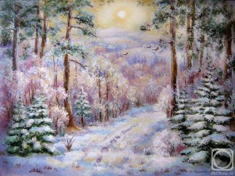
Приложение 7
Сценарий экологической сказки
«Зимняя сказка»

Действующие лица: воспитатель, заяц I, заяц II, белка, лиса.
Цель: закрепить знания детей о животных и месте их обитания.
Ход:
Лесная полянка. Под елкой притаилась лиса, в берлоге спит медведь, под кустиками прячутся зайчишки и белка (бельчонок).
Исполняется «вступление».
Ведущий: Тихо на лесной полянке. Замело снегом пеньки и стройные ели. Блестят, переливаются на солнце снежинки. Сковал мороз льдом лесное озеро. Слышите? Кто-то спешит сюда. Исполняется пьеса «Заяц». Появляются зайцы, прыгают, греют лапки.
Ведущий: Заиньки у елочки попрыгивают, лапочкой о лапку поколачивают...
(С. Есенин «Зайка»)
Iзайка: Экие морозцы - то свирепые стоят!
(Елочки от холода трещат).
Лапочки от холода совсем свело.
Вот кабы мне, зайке, мужичонком быть,
Вот кабы мне, зайке, да в лапотках ходить.
Жить бы мне да греться в избушечке.
Со своею хозяюшкой беленькой,
Пироги бы мне есть, да все с капусткою,
Пироги бы со сладкою морковкою!
По полатям зимушку полеживать,
По морозцу в саночках покатывать.
IIзаяц: И я, заяц, расскажу, как живется мне в лесу.
К зиме побелел, шубку новую надел.
Под кусточком присяду, спрячусь под сосной.
Не заметит, не узнает зверь меня лесной!
Я хотя и не трус, но всего, всего боюсь.
Очень трудно зимой мне бывает,
Когда сильный мороз и еды не хватает.
А питаюсь я корой, ягодой замерзшей.
Что под снегом заяц найдет –
Все ему впрок пойдет.
Вы, ребята, зайчат не обижайте, вы им лучше помогайте. Где еды приберегите, не пугайте, не гоните. Из-за елочки появляется бельчонок.
Бельчонок: Добрый день, зайчишки,
Я - белка, веселый зверек, по деревьям скок да скок.
Всю осень я дупло утеплял,
Пуха, соломки туда натаскал.
К зиме готовил я запасы: грибы, ягоды, орехи,
Чтобы зимой не голодать.
Где ж еду в мороз достать?
Трудно белке зимовать...
Когда долгая зима, когда снежная она,
Когда сильные морозы...
К людям я тогда скачу, помощи у них ищу.
Трудно всем нам зимовать, но не будем унывать.
Давайте петь и танцевать!
Исполняется песня «Зайчонок и бельчонок».
Появляется лиса. Зверушки прячутся за елочки.
Что это вы здесь расшумелись?
Лиса: Я зимы не боюсь, в шубку теплую ряжусь.
Хвост, красивый какой, мне он нравится самой!
Живу в норе. Там сплю, отдыхаю, потом охотиться начинаю.
Ищу мышку полевую или живность какую...
Хочу зайца поймать, да только как его догнать?
Об этом, наверное, мало кто знает,
Но и мне зимой трудно бывает.
Иногда бегаю целый день, а еды нет совсем!
Побегу, может быть, еще догоню зайчишек,
ведь нас, лисиц, ноги кормят.
Холодно в лесу, холодно!
Ледяной ветер забирается под тугое перо,
проникает в густую шерсть, студит кровь.
Послушайте, как об этой поре пишет В. Бианки в «Лесной газете».
Ведущий: Хорошо тому, у кого теплое, уютное логово, норка, гнездо;
у кого запасов полна кладовая.
Закусил, поплотней, свернулся калачиком - спи крепко.
У зверей да птиц все дело в сытости.
Хороший обед изнутри греет.
Если пищи вволю, не страшна зима лесным жителям.

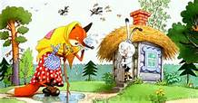
Приложение 8
Сценарий экологической сказки
"Лиса и заяц"

Действующие лица: заяц, лиса, собака, медведь, петух.
Цель: закрепить знания детей о стадиях азвития бабочки от личинки до взрослой особи.
Ход:
Ведущий: Жили-были лиса да заяц. У лисы избушка ледяная, а у зайца- лубяная. Вот лиса и дразнит зайца.
Лиса: У меня избушка светлая, а у тебя тёмная! У меня избушка светлая, а у тебя тёмная!
Ведущийь: Пришло лето, у лисы избушка растаяла. Лиса просится к зайцу.
Лиса: Зайчик, ты открой мне дверь,
Я бездомная теперь.
Солнце вредное лучом
Уничтожило мой дом.
Зайчик, миленький, пусти.
Если есть за что, прости!
Заяц выглядывает из окошка.
Заяц:Раз беда с тобой случилась,
От нее тебя спасу!
Заходи же, сделай милость.
Лиса: Ты добрее всех в лесу!
Заяц: У меня изба простая,
С покосившейся трубой.
Но она весной не тает.
Будем вместе жить с тобой.
Лиса заходит в дом. Заяц прячется, а лиса выглядывает из окошка.
Лиса: Ах, спасибо, зайчик милый,
Будем жить с тобой вдвоем.
Дом твой, правда, некрасивый,
Но зато он – целый дом!
Зайчик, вижу я, в кладовке
У тебя запасов нет.
Ты сходи нарви морковки
Нам на праздничный обед.
Заяц выходит из дома и направляется вправо от избушки. Лиса исчезает в окне.
Заяц: Запасаться, в самом деле,
Надо. Что же я нарву?
Я найду сейчас, в апреле,
Прошлогоднюю ботву.
Но спаситель я лисиный,
Надо угостить лису.
Ладно, я кору осины
На обед нам принесу.
Заяц скрывается за деревьями справа, через некоторое время он снова появляется с пучком коры и возвращается к избушке.
Заяц: Открой, Лиса! Открой, прошу!
Из окна выглядывает Лиса.
Лиса (возмущенно): Ступай вон, косой! Не хочу с тобой жить!
Заяц (всхлипывая): Все говорят, лиса хитра
И от нее не жди добра.
Ну как же я, несчастный мог,
Пустить лисицу на порог?
Заяц плачет. На поляне из-за деревьев появляется Собака.
Собака: Гав! Гав! О чём заинька плачешь?
Заяц: Как мне не плакать? Была у меня избушка лубяная, а у лисы- ледяная. Пришла весна, избушка у лисы растаяла. Попросилась лиса ко мне да меня же и выгнала.
Собака: Не плачь, зайчик. Я её выгоню.
Заяц: Нет, не выгонишь.
Собака: Нет, выгоню!
Собака подошла к избушке.
Собака: Гав! Гав! А ну-ка, лиса, выходи вон!
Лиса: Кто там еще? Ну, погоди!
Выйду я сейчас за вами,
Покажу свои клыки.
И безжалостно когтями
Разорву вас на куски!
Заяц прижимает ушки, а Собака убегает вправо за деревья. Лиса исчезает в доме.
Опять заяц плачет. Идёт старый медведь.
Медведь: О чём ты, заинька, плачешь?

Заяц: Как мне не плакать? Была у меня избушка лубяная, а у лисы- ледяная. Пришла весна, избушка у лисы растаяла. Попросилась лиса ко мне да меня же и выгнала.
Медведь: Не плачь, зайчик. Я её выгоню.
Заяц: Нет, не выгонишь. Собака гнала-гнала- не выгнала. И ты не выгонишь.
Медведь: Нет, выгоню!
Подошёл медведь к избушке.
Медведь: Рррр… ррр…Ступай, лиса, вон!
Лиса: Кто там еще? Ну, погоди!
Выйду я сейчас за вами,
Покажу свои клыки.
И безжалостно когтями
Разорву вас на куски!
Испугался медведь и ушёл.
Опять сидит заяц и плачет. Идёт петух, несёт косу.
Петух: Ку-ка-реку! Заинька, о чём ты плачешь?
Заяц: Как мне не плакать? Была у меня избушка лубяная, а у лисы- ледяная. Пришла весна, избушка у лисы растаяла. Попросилась лиса ко мне да меня же и выгнала.
Петух: Не горюй, заинька, я тебе лису выгоню.
Заяц: Нет, не выгонишь. Собака гнала-гнала- не выгнала, старый медведь гнал-гнал- не выгнал. А ты и подавно не выгонишь.
Петух: Нет, выгоню!
Подошёл петух к избушке.
Петух: Ку-ка-реку!
Иду на ногах,
В красных сапогах,
Несу косу на плечах:
Хочу лису посечи.
Буду я Лису топтать,
Лисью шубу в клочья рвать

Больно, беспощадно,
Чтобы не повадно
Было разевать ей пасть
И дома чужие красть!
Лиса в ужасе выпрыгивает из избушки и бежит к лесу.
Лиса: Ой, спасите! Ой, убили!
По миру меня пустили!
Лиса скрывается за деревьями. Заяц обнимает Петушка.
Заяц (радостно): Вот спасибо, петушок,
Стер лису ты в порошок
И мою избушку спас!
Мы пойдем туда сейчас.
Вечно будем мы дружить
И в одной избушке жить.
Петух: Вместе славно заживем,
Подлатаем старый дом,
Друга своего врагам
Больше обижать не дам!
Петух и Заяц входят в избушку.
.

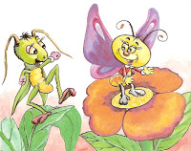
Приложение 9

Сценарий экологической сказки
«Сказка о том, как кузнечик
бабочку не узнал»

Действующие лица: кузнечик, бабочка Серебристая Голубянка.
Цель: закрепить знания детей о стадиях развития бабочки от личинки до взрослой особи.
Ход:
Ведущий: Это был самый первый летний день - такой солнечный и теплый, такой тихий, такой радостный! Молоденький кузнечик, целое утро наслаждавшийся сладким травяным соком и компанией стрекоз, заметил, как по травинке, навстречу ему двигалось необыкновенное существо. Кузнечик мог поклясться, что никогда не видел ничего подобного: существо было похоже на зеленый бочонок, слегка приплюснутый сверху и мягкий на вид, передвигалось ползком, перебирая шестью коротенькими ножками, которые едва выглядывали из-под густых темных волосков, торчащих по бокам. На зеленом фоне были видны красноватые пятнышки и полоски - по бокам и внизу.
Кузнечик: Привет, я кузнечик, а ты кто?
Бабочка: Я, бабочка!
Кузнечик (с иронией): Бабочка?! Ты?! Ну, ты и выдумщица!
Бабочка: Конечно, бабочка. Почему ты мне не веришь? Я же не говорю,
что ты не кузнечик, только потому, что ты мал росточком для настоящего
кузнечика.
Ведущий: Кузнечик действительно был очень молод. Он совсем недавно вывелся из яйца и должен был, порядком подрасти, чтобы стать таким, как все кузнечики. Но во всем остальном он был точно таким же: зелененьким, длинноногим, умел прекрасно прыгать и стрекотать ножками. И хотя прожил на свете он совсем недолго,все же повидал он немало, и не какой-то там зеленой бочке было его обманывать.
Кузнечик (с возмущением): Бабочка?! Как будто на нашем лугу я невстречал бабочек! Они такие милые, такие красавицы! У каждой две пары нежнейших крылышек - чуть дотронешься и посыпалась разноцветная пыльца! У них шесть тонких ножек и пара чудесных усиков и длинный хоботок, чтобы пить нектар, и огромные глаза, чтобы отыскивать цветы. Ах, они и сами просто в точности цветы - только летающие цветы! А ты противный бочонок, смеешь обманывать меня, как будто я слепой и не могу отличить бабочку от какого-то самозванца. И какая же ты бабочка? (с насмешкой).
Бабочка (тихо): Серебристая Голубянка.
Кузнечик: Серебристая Голубянка? Подумать только!
Ведущий: Кузнечик просто не знал, что и говорить от негодования: ведь Серебристые Голубянки нравились ему больше других бабочек. Что были перед ними бледно-желтые Лимонницы или пестрые Крапивницы или даже всеми признанные томные красавицы Павлиноглазки! Серебристые Голубянки были похожи на легкие лоскутики летнего неба, а когда они внезапно исчезали из глаз, едва сложив свои крылышки, кузнечик считал это самым чудесным волшебством на свете! И вот досада - он еще не был знаком ни с одной Серебристой Голубянкой. Кузнечик хотел еще что-то сказать, но увидел, что «бочонок» совсем не слушает его, а с жадностью обгрызает лист, на котором сидит. По краю, быстро увеличиваясь, появлялась неровная бороздка.
Кузнечик: Фи, какая же уважающая себя бабочка станет есть что-либо
кроме цветочного нектара.
Ведущий: Прошло много дней, кузнечик рос, пил травяной сок, играл с бабочками и стрекозами, замечал частенько и своего знакомого самозванца, лакомящегося листочками клевера, но больше они не разговаривали. А потом «зеленый бочонок» исчез, и кузнечик о нем не вспоминал, только раз заметил он в тех зарослях клевера, где любил обедать, какое-то гнездышко из прозрачной паутины, а внутри контуры чего-то темного, формой похожего на семечко. Но в жизни кузнечика происходили события, целиком захватившие его, и он совсем забыл, про смешного самозванца. У кузнечика выросли крылья! Он и не знал раньше, что у взрослого кузнечика должны быть крылья! Вот когда он вспомнил «зеленый бочоночек», и ему стало даже немножко стыдно за то, что он сказал ему тогда давно, что сам в точности похож на взрослого кузнечика. Это был чудесный летний день, наверное, потому, что в жизни кузнечиков, стрекоз и жучков все летние дни наполнены удовольствиями - солнечным теплом и едой по вкусу. На макушку былинки, у подножия которой сидел кузнечик, села красавица Серебристая Голубянка.

Бабочка: Здравствуй, кузнечик.
Кузнечик: Добрый день, но разве мы знакомы?
Бабочка: Конечно, мы виделись с тобой в начале лета, только ты не узнал меня тогда.
Кузнечик: Когда? Как я мог не узнать тебя?!
Ведущий: Но Серебристая Голубянка расправила свои прекрасные крылья и тихо вспорхнула с цветка.

Приложение 10
Сценарий экологической сказки
«Обмен квартир»
Действующие лица - медведь, дятел, ремез, белка, лиса, волк, крот.
Цель - закрепить, обобщить знания детей о жилье животных, о среде их обитания.
Ход:
Ведущий: Идет медведь и читает «Лесную газету».
Медведь: На цветочной поляне производится обмен квартир. Хм! Это интересно, почему бы мне не поменяться? Пойду, посоветуюсь с коллегами. Летит дятел.
Дятел: Всем, всем, всем! Обмен квартир. Желающие могут записаться у медведя на земляничной поляне. Всем, всем, всем!
Ведущий: На поляну выходит медведь и садится на пень. Прилетает дятел.
Дятел: Ух, как я устал.
Медведь: Ну что, всем нашим сказал?
Дятел: Да, всем.
Ведущий: Появляется белка.
Белка: Я слышала, здесь обмен? Я хочу, хочу поменяться, а с кем?
Ведущий: Появляется крот.

Медведь: А что, если тебе с кротом поменяться?
Белка: Ах, ах!
Крот (достает счеты): А равноценным ли обмен будет?
Медведь: Конечно, равноценный. У тебя - темно, у нее - темно, у тебя - тепло, у нее - тепло...
Крот: У меня кладовая есть.
Белка: У меня тоже пристройка рядом.
Крот: Ну ладно.
Медведь:Ну вот и хорошо. Распишитесь.
Ведущий: Появляются волк с лисицей, идущие под руку.
Лиса: Мы тут с куманьком решили квартирами обменяться. Уже все посчитали, обмен получается равноценным: у меня - нора, у него - нора.
Волк: У меня - логово.
Лиса: Да, да, пусть логово. У меня два выхода, у него - один. Ну ладно,
Мишенька, запиши нас.
Медведь: Хорошо, так и запишем.
Ведущий: Лиса и волк уходят.
Дятел: Давай, медведь, и мы поменяемся квартирами?
Медведь: Давай, конечно!
Дятел:У меня - темно, у тебя - темно, у меня - тепло, у тебя - тепло.
Медведь: У тебя - дупло (показывает жестом размер) и у меня - берлога
(жест).
Ведущий: Дятел и медведь смеются. Прилетает ремез.
Ремез: Где тут обмен?
Медведь: Здесь обмен.
Дятел: У тебя какое гнездо?
Ремез: У меня гнездо - рукавичка, в ней тепло и уютно. Давай меняться?
Дятел: А у меня - дупло, в нем тоже тепло и уютно.
Медведь: Распишитесь.
Ведущий: Дятел и ремез улетают. Медведь встает с пня, собирает бумаги.

Медведь: Ну вот все довольны, можно и отдохнуть!
Ведущий: (Звучит музыка от спокойной к суетливой). На поляне появляется
белка, за ней крот.
Белка: Крот, не могу я в твоем доме жить. Мне тесно, дышать нечем. Все лапки в кровь изранила.
Крот: А я до твоего дома так и не добрался. Карабкался, карабкался,
сколько шишек набил. Голодный, солнце в глаза - совсем ослеп.
Белка: Давай обратно меняться?
Крот: Давай.
Ведущий: Спешат волк и лиса.
Лиса: Я, серый до твоего дома тоже не добралась, устала, пока поднялась на вершину оврага, в воду упала и всю свою красивую шубку грязью испачкала. Да и соседей у тебя нет, пообщаться не с кем.
Волк: Тесен и темен твой домик, кума, да и сквозняки страшные, радикулит себе заработал. И к тому же соседи шумят - не выспишься.
Дятел: Дом твой малюсенький совсем, я в него еле пролез. А внутри такая качка, до сих пор голова кружится. Сырость кругом, жучков нет, которых я очень люблю, там одни комары.
Ремез: А меня чуть сова не съела, чудом спасся. Да и вода далеко, да есть мне нечего, жуки у тебя вон какие большие, я таких есть не могу, а комариков моих нет.
Медведь: Не угодишь вам, хотел как лучше, а вы чуть все не погибли. Но это дело поправимое. Давайте обратный обмен совершим. Ты, крот, можешь жить только в земле, белка - на дереве, а ты, лиса, - в норе, а волк - вы логове. Дятел должен лес лечить, а не камыши сторожить, а ты, ремез, в своей варежке, как в люльке, качаться.
Ведущий: (Звучит музыка). Все звери хором: «Ведь недаром говориться - от добра не ищут».

Приложение 11
Конспект ООД знакомство и чтение сказки
«Проказы старухи зимы»

Цель: Воспитывать любовь и бережное отношение к природе и ко всему живому на земле. Совершенствовать умения ориентироваться в микро пространстве. Продолжать развивать у детей мелкую моторику рук.
Предварительная работа: чтение художественной литературы, наблюдение за погодными явлениями, праздник Масленица и т.д.
Материал: карточки « Четвертый лишний», разрезные картинки «Животные», счетные палочки для составления узора, сюжетная картинка «Зимние забавы», картинка «Весна» для раскрашивания.
Ход:
Разозлилась старуха зима, задумала она все живое со свету сжить. Начала она до птиц добираться, надоели они ей своим криком и писком. Подула зима холодом, посрывала листья с лесов и разметала их по дорогам.
Некуда птицам деваться, стали они собираться стайками. Думушку думать. Собрались, покричали и полетели за высокие горы, за синие моря, в теплые страны.
А что бы узнать, что произошло дальше, нам необходимо выполнить задание.
Задание 1 «Четвертый лишний» (зимующие и оседлые птицы)
Детям необходимо найти лишнюю птицу на картинках и объяснить почему.
Молодцы ребята!!!
Слушаете, что же было дальше. Остался воробей и тот под стреху забился. Видит Зима, что птиц ей не догнать, накинулась на зверей. Запорошила снегом поля, завалила сугробами леса, одела деревья в ледяные одежды, и посылает мороз за морозом. Идут морозы один другого злее, с елки на елку перешагивают, да пощелкивают, зверей пугают. Не испугались звери Зимы лютой у одних шубы теплые, другие в глубокие норы спрятались. А вот какие звери не испугались Зимы мы с вами узнаем, выполнив следующее задание.

Задание 2. «Собери из частей целое»
Детям необходимо собрать разрезную картинку и назвать животных, которые у них получились. Назвать какие животные домашние, какие дикие и чем они отличаются.
И снова вы молодцы ребята!!!
А дальше было вот что. Белка в дупле орешки грызет, медведь в берлоге лапу сосет, заяц в прыгалки играет, греется, а лошадь, корова и овца в теплых стойлах сено жуют.
Надо и нам с вами немного поиграть превращаемся в зайцев.
Физ.минутка «Зайчики»
Зайцы скачут: скок, скок, скок
Да на беленький снежок (приседают, слушают)
Не идет ли волк. Лапками потопали
Лапками похлопали. Вправо, влево наклонились
И в ребят превратились!!!
Пуще злиться Зима до рыб она добирается, посылает мороз за морозом. Замерзли реки и озера, да только сверху, а рыба вся в глубь ушла, под ледяной кровлей еще теплее.
«Ну, постой же»- думает Зима, «я людей заморожу»
И опять шлет мороз за морозом. Заволокли морозы узором стекла в окнах. Стучит и в стены и в двери так что бревна лопаются.
И опять новое задание ребята нужно выполнить.
Задание 3 «Сделай узор по образцу»
Собрать узор из счетных палочек, так как показано на картинке.
И опять вы справились с заданием.
А теперь нужно немного отдохнуть нашим глазкам. Зрительная гимнастика «Зима»
Деревья зимою, глазами вправо
Деревья зимою, глазами влево

Пронизаны ветром зажмуривание
И стужей самою
И старые сосны расслабление
И острые ели
Встают, как солдаты
Навстречу метели зажмуривание-расслабление
Повторить 2-3 раза.
А люди затопили печки, пекут себе блины. Обиднее всего показалось Зиме, что даже малые ребятишки и те её не бояться! Почему дети не бояться Зимы?
Задание «Зимние забавы» (сюжетная картина)
Детям необходимо рассказать, что изображено на переднем плане, на заднем плане и в центре картины. Катаются себе детишки на коньках, на санках, да снеговиков лепят.
Видит Зима, что ни чего у нее не получается, заплакала от злости. Зимние слезы закапали. Видно Весна недалеко!!! И последнее наше задание «Раскрась картинку - Весна». Вот и победили мы с вами Зиму злющую, и встречаем Весну - красную!

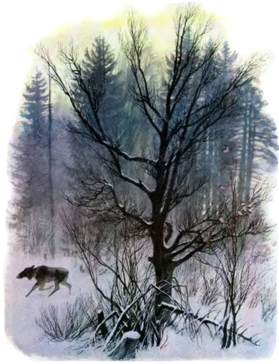
Приложение 12
Сценарий экологической сказки
«Проказы Старухи - зимы»
автор К. Ушинский

Действующие лица: воробей, Зима
Цель: закрепить знания детей о морфофункциональной приспособленности животных к условиям окружающей среды.
Ход:
Ведущий: Разозлилась старуха - зима: задумала она все живое со света сжить. Прежде всего, стала она до птиц добираться: надоели они ей своим криком и писком.
Подула зима холодом, сорвала листья с лесов и дубрав и разметала их по дорогам. Некуда птицам деваться: стали они стайками собираться, думку думать. Собрались, покричали и полетели за высокие горы, за синие моря, в теплые страны. Остался Воробей, и тот под стреху забился.
Видит Зима, что птиц ей не догнать, накинулась на зверей. Запорошила снегами поля, завалила сугробами леса, одела деревья ледяной корой и посылает мороз за морозом. Идут морозы один другого злее, с елки на елку перепрыгивают, потрескивают да пощелкивают, зверей пугают. Не испугались звери: у одних шубы теплые, другие в глубокие норы забрались. Белка в дупле орешки грызет, медведь в берлоге лапу сосет, заинька прыгаючи греется, а лошадки, коровки, овечки давным-давно в теплых хлевах готовое сено жуют, теплое пойло пьют.
Пуще Зима злится - до рыб она добирается, посылает мороз за морозом. Заволокли морозы узорами стекла в окнах, стучат и в стены, и в двери, так, что бревна лопаются. А люди затопили печки, пекут себе блины. Обиднее всего показалось Зиме, что даже малые ребятишки - и те ее не боятся! Катаются себе на коньках, да на салазках, в снежки играют, горы строят. Видит Зима, что ничем ей взять: заплакала от злости. Зимние слезы закапали… Видно Весна недалеко!

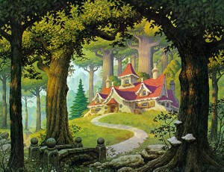
Приложение 13
Сценарий экологической сказки
«Там, где нет песен,
желудей не бывает»
Автор – Фадеева
Действующие лица: родничок, дуб, Дикая Свинья, речка.
Цель: воспитывать гуманное и бережное отношение к природе.
Ведущий: В укромном лесном уголке бил из-под земли Родничок. Вода чистая,
прозрачная, как воздух. Днем и ночью бормотала вода.

Родничок: Подходите, пейте на здоровье! Всем хватит, всем достанется!
Ведущий: Усталый путник хлебнет водицы - усталость как рукой снимет.
Зверь жажду утолит - сила появляется. У птицы после нескольких глоточков голос чистым и звонким становится. Но не всем в лесу нравилось птичье пение. Оно мешало Очень Дикой Свинье. Наелась она желудей под Развесистым Дубом, разлеглась в тени и никак заснуть не может: птицы на ветвях своими песнями мешают спать. И что же она сделала? Прибежала к родничку и завалила его камнями, землей, гнилыми сучьями и ушла. А через год пришла она к дубу. Ищет желуди, а найти ни одного не может.
Дикая Свинья: Дуб, где твои желуди?
Дуб: У Речки спроси.
Дикая Свинья: А причем тут Речка?
Дуб: Она пересыхает, и моим корням пить нечего.
Дикая Свинья: А при чем тут корни?
Дуб: Они качают воду по всем ветвям, а на ветвях желуди растут.
Ведущий: Прибежала Очень Дикая Свинья к Речке.
Дикая Свинья: Эй, Речка! Ты чего это пересыхаешь?
Речка: Кто-то Родничок завалил.
Дикая Свинья: А при чем тут Родничок?
Речка: Я из него вытекаю.
Ведущий: И поняла тогда свинья: там, где нет песен, там и желудей не бывает.

Иллюстрированная сказка «Мешок яблок» В. Сутеева

Ходил Заяц с мешком по лесу, искал грибы-ягоды для своих зайчат, но, как назло, ничего ему не попадалось: ни грибов, ни ягод. И вдруг посреди зелёной поляны увидел он дикую яблоню. А яблок румяных на ней и под ней - видимо-невидимо! Не долго думая, раскрыл Заяц свой мешок и стал в него яблоки собирать.  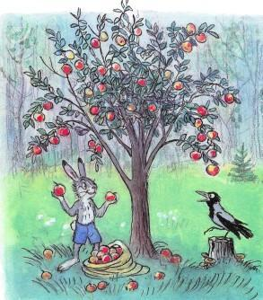 | Тут Ворона прилетела, на пенёк села и каркает:  - Карр! Карр! Безобразие! Каждый будет сюда приходить, ни одного яблока не останется!  - Напрасно каркаешь, - говорит Заяц, - здесь яблок на весь лес хватит. А у меня зайчата дома голодные сидят.  Набрал Заяц полный мешок яблок. Мешок тяжёлый - не поднять. С трудом потащил его Заяц волоком по лесной тропинке...  И вдруг голова его уткнулась во что-то мягкое. Поднял голову Заяц и обомлел — перед ним Медведь стоит!  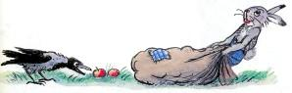
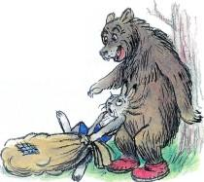  - Что у тебя там в мешке? -спросил Медведь.  Заяц пришёл в себя, открыл мешок и говорит:  - Вот..Яблоки.. Угощайтесь,  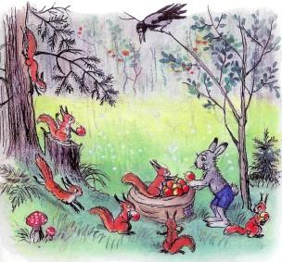  Идёт Заяц по лесу, а со всех сторон бегут к нему бельчата, пищат хором:  - Дяденька Заяц! Дайте яблочек!  Ничего не поделаешь, пришлось снова мешок открыть. | 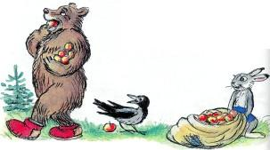  - Ничего яблочки! Освежают! -проревел он, набрал большую горсть яблок и пошёл своей дорогой.  А Заяц - к себе домой.  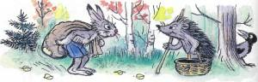  По дороге домой Заяц встретил своего старого приятеля Ежа.  - Куда идёшь, Колючая Голова? - спросил Заяц.  - Да вот, за грибами собрался, а грибов нигде не видно. Хожу с пустой корзинкой.  - Ты лучше у меня яблок возьми. Бери, не стесняйся, у меня их много! — сказал Заяц и насыпал Ежу полную корзину яблок.  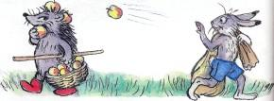
Вышел Заяц на лужок, а там Коза со своими козлятами гуляет. Их Заяц тоже яблоками оделил 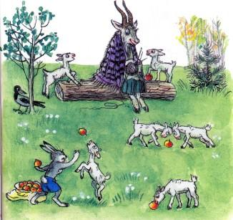 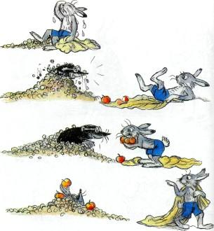
Ходил, ходил Заяц и устал. Присел было на какой-то бугорок, как вдруг...
- Спасибо, дружище! - сказал Крот и исчез под землёй вместе с яблоками.

В заячьем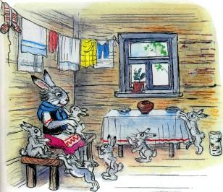 домике давно ждут папу-Зайца. Чтобы скоротать время, мама-Зайчиха рассказывает сказку своим голодным зайчатам.  И тут кто-то постучал в дверь... | Дверь распахнулась, и на пороге появились бельчата с большим лукошком, полным орехов.  - Вот! Это вам мама просила передать! — пропищали бельчата и убежали.  - Чудеса... - прошептала Зайчиха.  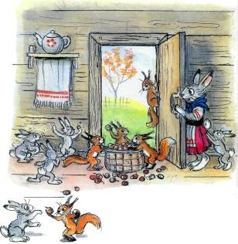
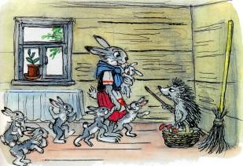 | . Пришёл Ёжик с корзиной, полной грибов.  — Хозяин дома? — спросил он Зайчиху.  - Да нет. Как с утра пошёл, так и не возвращался. Попрощался Ёж, ушёл, а корзину с грибами оставил  Зайчихе.

Соседка Коза принесла капусты и крынку молока. - Это для ваших детей, - сказала она Зайчихе. Чудеса продолжались...  Со стуком откинулась крышка подпола, и показалась голова Крота.  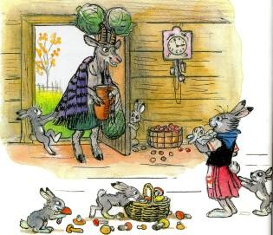 | 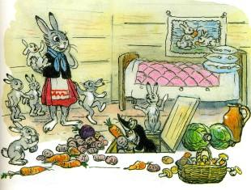  - Это дом Зайца? - спросил он.  - Да, мы тут живём, - сказала Зайчиха.  - Значит, я правильно подкоп вёл! - обрадовался Крот, и полетели из подпола всякие овощи: морковка, картошка, петрушка, свёкла. - Привет Зайцу! - крикнул Крот и исчез под землёй.

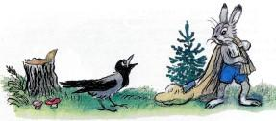  А Ворона всё каркает:  - Карр! Карр! Всем яблоки раздавал, а меня хоть бы одним яблочком угостил!  Смутился Заяц, вытряхнул из мешка последнее яблоко:  - Вот... Самое лучшее! Клюй на здоровье!  - Очень мне нужно твоё яблоко, я их терпеть не могу! Карр! Карр! Что делается! Родным голодным детишкам пустой мешок несёт! 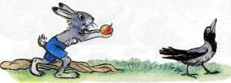 | 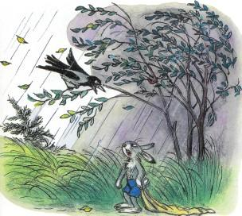  - А я... А я сейчас обратно в лес пойду и снова мешок полный принесу!  - Куда же ты пойдёшь, глупый! Смотри, какая туча собирается!
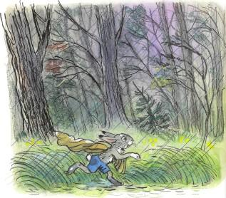  И побежал Заяц обратно в лес. | 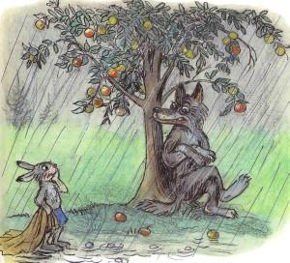  А когда прибежал к своей заветной яблоне, то там...
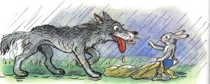  Увидел Волк Зайца, облизнулся и спрашивает:  - Тебе что здесь нужно?  - Я... Яблочки хотел собрать... Зайчатам...  - Значит, ты яблочки любишь?  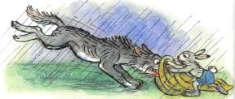 | 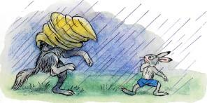  - Лю... Люблю.  - А я зайцев очень люблю! - зарычал Волк и бросился на Зайца.  Вот тут-то и пригодился Зайцу пустой мешок.  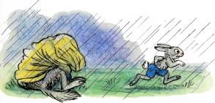

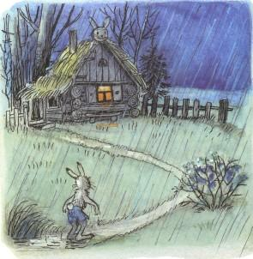  Уже поздно ночью приплёлся Заяц к своему дому | 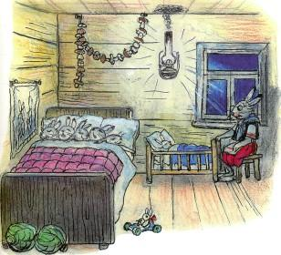  А дома давно крепким сном спали сытые зайчата. Только одна Зайчиха не спала: тихо плакала в своём уголке. Вдруг скрипнула дверь.
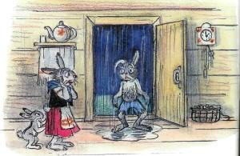  Вскочили зайчата:  - Ура! Папа пришёл!  Зайчиха подбежала к двери: на пороге стоял Заяц, весь мокрый.  - Я ничего... совсем ничего вам не принёс, - прошептал он.  - Зайчик мой бедный! - воскликнула Зайчиха. | 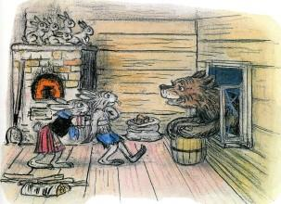  И вдруг страшный удар потряс дом.  - Это он! Волк! Заприте дверь! Прячьтесь все! - закричал Заяц.  Зазвенели стёкла, распахнулось окошко, и появилась большая голова Медведя.  - Вот! Держи от меня подарок, - прорычал Медведь. -Мёд настоящий, липовый...
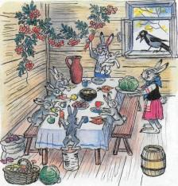 | Утром вся заячья семья собралась за столом. А на столе чего только нет! Грибы и орехи, свёкла и капуста, мёд и репа, морковь и картошка.  А злая Ворона удивляется:  - Никак ума не приложу: как могло из пустого мешка столько добра появиться?

Иллюстрированная сказка «Яблоко» В. Сутеева

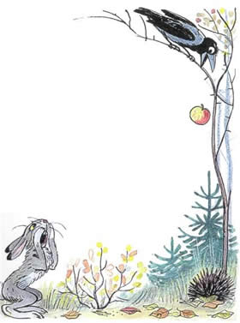
Стояла поздняя осень. С деревьев давно облетели листья, и только на верхушке дикой яблони ещё висело одно-единственное яблоко.
В эту осеннюю пору бежал по лесу Заяц и увидел яблоко.
Но как его достать? Яблоко высоко висит — не допрыгнешь!
— Крра-крра!
Смотрит Заяц — на ёлке сидит Ворона и смеется.
— Эй, Ворона! — крикнул Заяц. — Сорви-ка мне яблоко!
Ворона перелетела с ёлки на яблоню и сорвала яблоко. Только в клюве его не удержала — упало оно вниз.
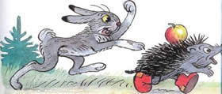
— Спасибо тебе, Ворона! — сказал Заяц и хотел было яблоко поднять, а оно, как живое, вдруг зашипело... и побежало. Что такое?
Испугался Заяц, потом понял: яблоко упало прямо на Ежа, который, свернувшись клубочком, спал под яблоней. Еж спросонок вскочил и бросился бежать, а яблоко на колючки нацепилось.
— Стой, стой! — кричит Заяц. — Куда моё яблоко потащил?
Остановился Ежик и говорит:
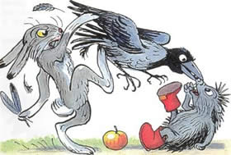
— Это моё яблоко. Оно упало, а я его поймал.
Заяц подскочил к Ежу:
— Сейчас же отдай моё яблоко! Я его нашёл!К ним Ворона подлетела.
— Напрасно спорите, — говорит, — это моё яблоко, я его себе сорвала.
Никто друг с другом согласиться не может, каждый кричит:
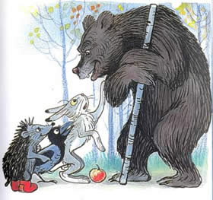
— Моё яблоко!
Крик, шум на весь лес. И уже драка начинается:
Ворона Ежа в нос клюнула, Еж Зайца иголками уколол,
а Заяц Ворону ногой лягнул...
Вот тут-то Медведь и появился. Да как рявкнет:
— Что такое? Что за шум?
Все к нему:
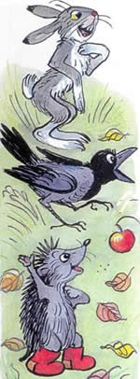
— Ты, Михаил Иванович, в лесу самый большой, самый умный. Рассуди нас по справедливости. Кому это яблоко присудишь, так тому и быть.
И рассказали Медведю всё, как было.
Медведь подумал, подумал, почесал за ухом и спросил:
— Кто яблоко нашёл?
— Я! — сказал Заяц.
— А кто яблоко сорвал?
— Как р-раз я! — каркнула Ворона.
— Хорошо. А кто его поймал?
— Я поймал! — пискнул Еж.
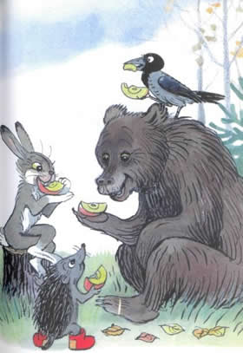
— Вот что, — рассудил Медведь, — все вы правы, и потому каждый из вас должен яблоко получить...
— Но тут только одно яблоко! — сказали Еж, Заяц и Ворона.
— Разделите это яблоко на равные части, и пусть каждый возьмёт себе по кусочку.
И все хором воскликнули:
— Как же мы раньше не догадались!

Приложение 14
Рекомендации по организации театрализованных игр детей

Воспитателю трудно выучить множество стихов, текстов разных театрализованных игр. Можно записать их на магнитную ленту. Магнитофонная запись позволяет сохранить средства художественной выразительности текста, образные выражения автора. Но не полагайтесь полностью на запись. Сколько сможете, учите тексты сами. Ведь чтение произведения должно сочетаться с мимикой. Кроме того, стихи вы сможете использовать ежедневно при общении с детьми. Например, во время мытья игрушек - «Долго, долго умывала и ласкала их она».
• Участники театрализованных игр должны освоить элементы перевоплощения, чтобы характер персонажа, его привычки легко узнавались всеми. Вместе с тем предоставьте детям больше свободы в действиях, фантазии при изображении темы, сюжета игры.
• Каждому ребенку хочется сыграть роль. Но как это сделать, чтобы испытать удовлетворение самому и получить одобрение сверстников, почти никто не знает.
Маловыразительные интонации, однообразные движения порождают неудовлетворенность собой, приводят к разочарованию, потере интереса к игре, а, следовательно, снижению эмоционального воздействия ее на детей.
• Из многообразия средств выразительности программа детского сада рекомендует следующие: во второй младшей группе формировать у детей простейшие образно-выразительные умения (например, имитировать характерные движения сказочных персонажей -животных); в средней группе использовать художественно-образные средства - интонацию, мимику и пантомиму (жесты, позу, походку); в старшей группе совершенствовать художественно-образные исполнительские умения; в подготовительной к школе группе развивать
творческую самостоятельность в передаче образа, выразительность речевых и пантомимических действий.
• Прежде, чем учить детей средствам выразительности, проверьте, готовы ли вы сами к этому. Например, с каким количеством разных интонаций вы можете сказать столь привычные всем слова «здравствуйте», «помогите», «возьмите», «послушайте» и др.? Попробуйте несколько раз изменить смысл фразы путем перестановки логического ударения (каждый раз на ином ее слове): «Вот моя кукла», «Дай мне мяч». Ну а читать сказку, изменяя голос в зависимости от персонажа, скажем, говоря то за Красную Шапочку, то за волка, вы, безусловно, умеете. Убедительно выразить испуг, сострадание, жалобу, просьбу и во время чтения стихотворения К.Чуковского «Доктор Айболит» или любого другого. Испытайте себя, прежде чем выступить перед детьми. Не забудьте, что интонация вашего голоса - образцы для них. От того, насколько гибко и сознательно вы подчеркиваете интонацией смысл произведения, даете характеристику образам, зависит и понимание сказки, стиха, рассказа, и его эмоциональное, нравственное воздействие на детей, и выразительность их высказываний.
Итак, ваша речь в повседневном общении, чтение, декламация, театрализованные игры, которые вы вначале ведете сами, служат первыми образцами для подражания.
Далее - небольшие упражнения с детьми. Начинать их надо с младшей группой. Проводить лучше сразу же после окончания театрализованной игры.
Дети в восторге от того, как вы водили персонажи, как говорили, действовали за них. Самое время предложить им поиграть так же. Для упражнений используйте высказывания только что выступавших персонажей. Например, в сказке «Рукавичка» надо попроситься в рукавичку, как мышка и как волк. Желающие высказываться и слушать, как правило, немало. Усложните упражнение - пусть по очереди попроситься в домик несколько мышек. Кто жалобнее скажет? А потом они же за волка. Кто похож больше? Остальные, конечно, сгораютот нетерпения, желая выступить. Позвольте это сделать всем. Но прежде объявите конкурс - кто лучше? Победителю - аплодисменты.
В процессе игры, если необходимо, непринужденно поправьте ребенка и, не задерживаясь, играйте дальше. В дальнейшем, когда текст достаточно хорошо усвоен, поощряйте точность его изложения. Это важно, чтобы не потерять авторские находки. Читая стихотворные тексты, подключайте по возможности детей к игре. Пусть они активно участвуют в диалоге с вами, подыгрывают основной сюжетной линии, имитируют движения, голоса, интонации персонажей игры.
Детям интереснее, когда они не только говорят, но и действуют, как герои сказок. Обратите их внимание на некоторые способы вождения персонажей и разрешите попробовать самим. Остальные также будут имитировать ролевые движения. Привлекайте внимание детей к лучшему исполнению. Десять минут таких упражнений удовлетворят желание ребят участвовать в игре, доставят им радость. Кроме того, будут сформированы необходимые умения.
В следующий раз предложите воспитанникам разыграть диалог двух персонажей: проговаривать слова и действовать за каждого. Это упражнение в интонировании диалога. Примером могут просьбы зверей пустить их в рукавичку и ответы тех, кто поселился в ней.
Дети хорошо чувствуют и повторяют интонации, построенные на контрастах. Например, как обращаются к месяцам падчерица и мачехина дочка; как разговаривают три медведя. Упражнение можно провести так. Назовите сказку. А дети пусть угадывают, за какую девочку или за какого медведя вы говорили. Далее они сами с помощью интонации загадывают друг другу подобные загадки. Полезно использовать все подходящие случаи в повседневном общении, игре, чтобы упражнять детей в разнообразном интонировании самых привычных слов: «здравствуйте» (радостно), как дела? (с удивлением).
Дети любого возраста любят играть, игра - часть их жизни, они замечательные актеры, легко перевоплощаются в сказочных персонажей иумение педагога, родителей руководить театрализованными играми, умение организовать игру требует от вас, уважаемые родители, желание на время стать сами детьми и почувствовать эмоционально-радостную атмосферу, стремление превращаться в разных лесных животных; с другой стороны, необходимы теоретические знания для организации театрализованных игр. Дерзайте! Желаем успеха!

Приложение 15
Эколого-психологический тренинг

Тренинги бывают разные. И темы обсуждаются всякие. И формы предлагаются неожиданные. Тренинг давно стал ведущим форматом в работе педагогов - «дошкольников». Но эколого-психологический тренинг, о котором мы хотим рассказать, особенно нам понравился.
Что такое эколого-психологический тренинг?
Эколого-психологический тренинг помогает решить следующие задачи:
• Формирование, развитие экологических установок у детей (например, нет «вредных» и «полезных» насекомых), преодоление прагматического отношения к природным объектам;
• Коррекция целей взаимодействия ребенка с природой (например, дерево ценное не потому, что из него можно что-то сделать, а само по себе);
• Обучение умениям и навыкам взаимодействия с природой (например, не кричу в лесу, потому что это чужой дом);
• Развитие восприятия ребенка при контакте с природой (например, обследуя ракушки, воздействуем на все сенсорные анализаторы ребенка: трогаем, смотрим, нюхаем, слушаем, взвешиваем);
• Расширение индивидуального экологического пространства ребенка (например, живые не только я, мама, папа, но и подорожник, жужелица, сорока).
Особенности занятий:
• В группе должно быть не более 12 человек;
• Проведение занятия не требует специальных знаний у детей;
• В группе могут присутствовать дети разного возраста;
• Занятия можно использовать в работе с семьями;
• Все упражнения взрослый выполняет вместе с детьми;
• Занятия продолжительностью 25-30 минут проводятся 1-2 раза в неделю.
Кто может участвовать в тренинге?
• В тренингах могут участвовать дети разного возраста, даже двухлетние малыши, особенно в разновозрастных группах. Хорошо, если в работу включаются также няня, педагоги, заведующая, родители, братья и сестры воспитанников, школьники, занятие может быть организовано только для родителей, двух-четырех семей сразу, а также для коллектива ДОУ.
Где может проводиться тренинг?
Лучше всего - в экологической комнате, цветочной галерее или в зимнем саду. Вполне подойдут и природный уголок группы, лес, парк, фруктовый сад. Взрослому нужно быть готовым к тому, что на улице много отвлекающих факторов. Поэтому одни части тренинга можно проводить на воздухе, другие - в помещении.
Грачи-прилетели
Для этого понадобятся шапочки грачей на каждого играющего ребенка, модели «Солнца», «Мать-и-мачехи»
Предложить экологически значимую ситуацию:
Поднялось солнце выше, лучи его становятся все теплее и теплее. Наступила весна («солнце» меняет место положение).От тепла подтаял снег и появилась первая проталинка. Прилетела на эту проталинку птица грач («прилетает» ребенок –«грач»). Этот грач ещё прошлым летом подружился с вороной .Каркушей и решил остаться с ней зимовать. Перезимовать помогали ребята , подкармливали всякой всячиной. Теперь он ждет прилета своих друзей. И вот (запись звуковой модели грачей).

Как-то раннею весной у дорожки полевой появилась стая птиц.
Не скворцы и не синицы а большущие грачи цвета черного , как ночь.
(«Прилетают» дети –«грачи»). Обрадовались грачи встрече, окружили зимующего грача и от радости запели свою грачиную песенку»Громко как грачи кричат …»( проговорить несколько раз). Разлетелись грачи по проталинке в поиске еды.
Прыг-скок, прыг-скок.
Тут жучок , тут червячок.
Кррак-кррак-кррак.
Склевали грачи на этой проталинке жучков и червячков. Не наелись, летели долго, много ил потратили. Пригласил зимующий грач своих друзей на другую полянку(«зимующий грач» приглашает «грачей» на другую поляну, «грачи « перелетают»). А на этой проталинке уже расцвел первоцвет желтой головкой. Это мать-и-мачеха! Растение такое яркое, нежное, похожее на небесное солнышко. От восхищения грачи запели свою грачиную песенку: «Громко как грачи кричат…» (проговорить несколько раз).
Но пора птицам гнезда вить и птенцов выводить. Молодые грачи рвутся гнезда строить и твердят без умолку: «Пора!...Пора!» ( половина детей произносят звуковую модель грачей). Старые грачи их останавливают : «Рррань!...Рррань!» ( другая половина детей произносят звуковую модель грачей).
Кричат, торопятся с утра
В халатах черных мастера.
На ветках вяза и сосны
Они плетут себе корзины.
(Два ребенка берут один стульчик , ставят в зону игры. Один ребенок садится, другой встает рядом). Грач и грачиха троят гнездо на дереве вместе. Грачи- птицы дружные , гнезда строят рядом. Получается грачиная деревня, или грачевник.
Гнезда построены. Делу время -потехе час. И запели грачи вою грачиную песенку: «Громеко как грачи кричат…» (проговорить несколько раз). А как они будут выводить птенцов узнаем в следующий раз.
Мы - гусеницы.

Для этого необходимо приготовить:
• Детские гольфы разных цветов (по одному на каждого участника);
• Питьевую воду в стаканах или блюдцах;
• Кусочки капусты на подносе;
• Небольшие покрывала или полотенца.
Каждый участник, надев гольф на руку, «превращается в гусеницу», которые знакомятся друг с другом: «Я зеленая гусеница. Я желтая гусеница. Я полосатая гусеница. Я пестрая...» (в зависимости от цвета гольфа). Воспитатель сопровождает игру комментариями, при этом он сам выполняет различные действия: «Гусеницы сидят на дереве, ползают по веткам, едят листья, они очень вкусные (участники игры пытаются съесть капустные листья без помощи рук). А вот капли воды на ветвях, можно попить, очень вкусно! (Дети должны выпить воду из блюдец без помощи рук.) хорошо дышать гусеницам свежим воздухом. Но вот спустиласьночь, нужно найти место для ночлега. Забрались гусеницы на листья и заснули),школьники прячутся под покрывалами по 2-3 человека). Пришло утро, и наши гусеницы проснулись. Приятно погреться на солнце. Наконец, наступает пора превращаться в бабочку. Гусеница делает кокон-домик (дети заворачиваются в покрывала), спит, а через некоторое время кокон раскрывается и появляется бабочка. Бабочка улетает».
В конце занятия можно сделать на одежде значки гусениц из колючек репейника.
Жук вверх ногами.
Для этой игры необходимо приготовить изображения жуков размером 1 -2 см (впоследствии их размер можно уменьшать, усложняя, таким образом, задания): картонные круги, овалы, на одной стороне которых нарисованы разные жуки (возможный вариант - гусеницы).
Воспитатель раскладывает «перевернутых» жуков по всей группе. Затем предлагает детям превратиться в разных насекомых и поползать: «вдруг жуки упали на спину, дергают ножками, брыкаются (дети, лежа на спине, имитируют движения), хотят перевернуться, но никак не могут. Как же плохо лежать вверх ногами - неудобно, страшно! Неужели они так и будут мучиться? Я помогу им. Возьму листок бумаги или листик дерева, лежащий на земле и переверну насекомых, пусть бегут
своей дорогой (воспитатель берет листок и помогает воспитанникам перевернуться). Как обрадовались жуки помощи! Побежали по траве к своим детям, к маме, папе. Молодцы, ребята , превращайтесь обратно в людей! Посмотрите, перед вами лежат перевернутые жуки (картонные). Поищите их по всей комнате, помогите им перевернуться, а затем отнесите в «траву, кусты» (например, на подоконник, где стоят комнатные цветы, или на зеленый лист бумаги «поляну»).

Люди и божьи коровки
Воспитатель и дети разрисовывают заранее приготовленные эмблемы с контурным изображением божьих коровок, закрепляют их на своей одежде. Взрослый предлагает поиграть в игру «Привет, божья коровка!».
Все обнимаются друг с другом, «шевелят» усиками (пальцами, приставленными ко лбу) и говорят: «Привет, божья коровка Лариса! Привет, божья коровка Саша!» дети делятся на две команды, например: девочки и мальчики. Воспитатель руководит игрой, давая задания, и сам демонстрирует игровые движения: «Сейчас божьи коровки - девочки присядут на куст (ковер, траву...). А божьи коровки - мальчики превратятся в людей. Божьи коровки - девочки ползают по веткам, едят тлю, пьют росу с листьев, греются на солнце, наслаждаются свежим воздухом. Вот проехала машина, оставив после себя выхлопные газы. Божьим коровкам стало трудно дышать, но подул свежий ветер, и они вновь почувствовали себя хорошо! Всем захотелось спать: заползем под листочки (под покрывала, большие платки...), поспим, отдохнем. А вот гуляют люди - мальчики. Вдруг они заметили на ветках куста божьих коровок, подошли к ним поближе. А божьи коровки - девочки испугались: «кто это такой большой к нам приближается? Страшно! Это люди», а люди говорят: «Не бойтесь, божьи коровки, мы вас не тронем, только посмотрим, какие вы, и пойдем по своим делам, а вы занимайтесь своими!» (Пусть дети повторят эти слова.) И люди ушли, а жучки почувствовали себя весело и спокойно. А теперь девочки превращаются в людей, а мальчики - в божьих коровок». (Игра повторяется со сменой ролей.) Можно провести аналогичную игру «Люди и дождевые червячки», «Люди и воробьи».

«Природные» звери, птицы.
Понадобится разнообразный природный материал:
• Семена, плоды, камни, палочки, сучки, листья и т.п.;
• Небольшие банки и коробки (для каждого участника);
• Кусочки пластилина.
Воспитатель предлагает детям выложить на полу или на столе животного из любого природного материала. Его части тела можно соединить при помощи пластилина. Вариант задания: использовать только один вид плодов. (Получится Каштановый медвежонок, Тыквенный заяц ,Арбузный.) Далее педагог спрашивает: «Как называются эти звери, птицы?
Каким вы себя видите, если бы превратились в этого животного или птицу? Как вы думаете, что ему нравится (не нравится) в людях? Попробуйте дать жизнь Травяной птице , животному из коры, Песочному, Каменному животному».
Пусть дети поселят свою птицу (или животного) в любом месте природного или живого уголка, в ландшафтном садике.

Анкета для родителей
«Экологическое воспитание дошкольников»
Уважаемые родители!

Дошкольное образовательное учреждение в рамках реализации эколого – познавательных проектов проводит анкетирование родителей по вопросам экологического воспитания дошкольников. Мы бы хотели узнать ваше мнение о работе детского сада, воспитателей, педагога дополнительного образования с детьми по экологическому воспитанию.
1. Считаете ли Вы важным компонентом экологическое воспитание дошкольников?
• Да
• Нет
• Не знаю
2. Как вы понимаете, что такое экология, что она изучает, чем занимается?
___
___
___
3. Как Вы считаете, зависит ли состояние здоровья ребенка от состояния окружающей среды?
• Да
• Нет
• Не знаю
4. В какой совместной деятельности Вы осуществляете экологическое воспитание детей в семье?
• Беседы с ребенком о природе
• Подкормка птиц
• Отдых на природе
• Наблюдение за природными объектами
• Чтение художественной литературы природоведческого содержания
• Другие формы___
5. Как вы оцениваете уровень экологический знаний Вашего ребенка?
• Высокий
• Средний
• Низкий
6. Знакомите ли Вы детей с правилами поведения в природе?
• Да
• Нет
7. Какую информацию Вы хотели бы получить от дошкольного учреждения по экологическому воспитанию дошкольников___. Как вы оцениваете работу дошкольного учреждения по экологическому воспитанию дошкольников? ___
Благодарим за участие!

Примерный перечень экологических сказок

где можно найти информацию о сказках писателей XIX и XX вв. о бережном отношении к природе, о защите природы, тренинги экологического содержания.
Экологические сказки учат:
- познавать окружающий мир;
- воспитывать чувство причастности к благополучию в природе;
- думать о последствиях своих поступков по отношению к окружающему миру, об ответственности за сохранение ее богатства и красоты.

Бажов, П. Малахитовая шкатулка / П. Бажов ;худож. Т. Ляхович. – М. :Экскмо, 2006. – 592 с. : ил. – (Детская библиотека).
Смолоду Павел Бажов интересовался уральским фольклором. Ему были знакомы «тайные сказы» – устные предания, в которых сказка причудливо переплеталась с реальной жизнью. Свои литературные произведения Бажов тоже называл сказами.
«Малахитовая шкатулка» – это сборник сказов о нелегком труде на горных заводах, о радости творчества, о бережном отношении к природе.
Удивительный мир природы Урала открывают нам сказы: «Огневушка-Поскакушка», «Золотые дайки», «Две ящерки» и другие.

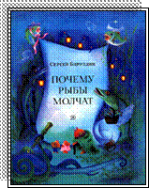
Баруздин, С. Почему рыбы молчат : сказки / С. Баруздин ; худож. М. Беляева. – М. : Детская литература, 1983. – 23 с.
Сказки-притчи Сергея Баруздина помогают ответить на многие вопросы, которые дети задают взрослым: о рыбках, воробьях, черепахах, страусах, улитках и других обитателях планеты.

Эти сказки продолжают развивать одну из наиболее актуальных проблем современной детской литературы – тему общения человека с природой. Все они объединяются гуманной мыслью о необходимости добра и дружбы, воспитывают у вас светлое и поэтическое отношение к животному миру.

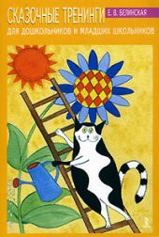
Белинская Е. В. Сказочные тренинги для дошкольников и младших школьников /Е.В.Белинская. - СПб.: Речь М. :Сфера, 2008.-125 с.
Книга "Сказочные тренинги для дошкольников и младших школьников" представляет собой сборник программ, игр и упражнений, предназначенных для работы с детьми дошкольного и младшего школьного возраста.
Представленные программы имеют подробное описание, направлены на развитие эмоционального мира и экологических знаний детей.
Издание адресовано психологам, воспитателям, социальным педагогам, учителям начальных классов.

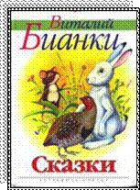
Бианки, В. Сказки / В. Бианки. – М. : Стрекоза-Пресс, 2002. – 160 с.
«Чьи это ноги?», «Кто чем поет?», «Чей нос лучше?», «Лесные домишки», «Одинец» – в основе всех лесных сказок, рассказов и повестей Виталия Бианки лежат его собственные научные наблюдения над жизнью леса и его обитателей.
Создавая их, он стремился и ребят приучить к самостоятельным наблюдениям над родной природой.
В. Бианки очень просто и доступно показывает зависимость одного явления в природе от другого.

Дитрих, А. Голубые зеркальца / А. Дитрих. – М. : Детская литература, 1973. – 139 с.
Веселые сказки, собранные в книге Александра Дитриха, поведают вам о жизни, повадках, приключениях мохнатых и пернатых героев, откроют секреты хитрой лесной грамоты, расскажут о том, что прячут от людских глаз глухие чащи, о том, сколько красоты, сколько радости дарит человеку Природа.

Заходер, Б. В. Избранное : стихи, сказки, переводы, пересказы / Б. В. Заходер. – М. :Астрель : АСТ, 2006. – 689 с.
Прочитав эту книгу, вы познакомитесь с интереснейшим миром живой природы. Бориса Заходера можно отнести к тем особенным людям, которые могли слышать и понимать язык природы и животных и переводить его на язык, «человеческий». Чудесные сказки Б. Заходера помогут вам лучше понять и полюбить окружающий мир, научат бережно относиться к природе.

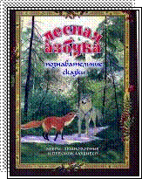
Зотов, В. Лесная азбука : звери, земноводные и пресмыкающиеся : познават. сказки для дошк. и мл.шк. возраста / В. Зотов ; худож. С. Яровой. – М. : Орбита-М, 2005. – 175 с. : ил.
«Лесная азбука» – это серия познавательных сказок детского писателя Владимира Зотова о животном и растительном мире нашего леса.
Эти сказки помогут вам, ближе познакомиться с зеленым чудом, название которому – лес, с удивительным и неповторимым миром его обитателей.

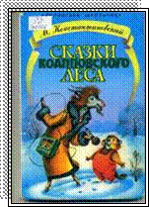
Константиновский, М. Сказки коапповского леса / М. Константиновский. – М. : Издательский дом «Искатель», 1998. – 96 с. : ил.
«КОАПП, то бишь Комитет Охраны Авторских Прав Природы Основная задача, поставленная перед этой организацией кратко, но исчерпывающе сформулирована в гимне КОАППа «Наш веселый Комитет выдаст каждому патент, защитив приоритет Природы!».
Вот так интересно и увлекательно начинается эта книга.

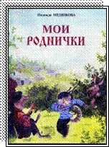
Медюкова, Н. Мои роднички : сказки / Н. Медюкова. – Чебоксары, Чувашское книжное издательство, 1999. – 47 с.
Надежда Медюкова издала уже третью книгу сказок и сама их проиллюстрировала.
Чудные дела творятся в этих сказках. Обо всех необычайных тайнах вы прочитаете в добрых сказках жителей Родничков.

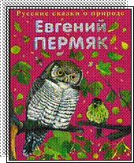
Пермяк, Е. А. Русские сказки о природе : сказки : для чтения взрослыми детям / Е. А. Пермяк ; худож. А. Басюбина. – М. :Эксмо, 2008. – 151 с. : цв. ил.
Детский писатель Евгений Пермяк – один из авторов экологической сказки. Опираясь на сказочные традиции русской народной поэзии, писатель вдохнул в этот традиционный жанр новое, современное содержание
В основе сказок Е. Пермяка, как и у Бажова, лежит уральский горнозаводский фольклор, истории о мастерстве и мастеровых людях. Многие сказки можно назвать научно-художественными: они рассказывают о явлениях, механизмах, технологиях

Пришвин, М. М. Кладовая солнца : сказка и рассказы для мл.шк. возраста / М. М. Пришвин ; худож. С. Бордюг. – М. : Стрекоза-Пресс, 2003. – 159 с. : ил.
В окружающем мире Михаил Пришвин видел особую красоту и развивал в своем творчестве идею взаимосвязи человека и природы. Этой теме посвящена сказка-быль «Кладовая солнца».

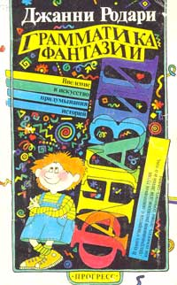
Родари Д. Грамматика фантазии. Введение в искусство придумывания историй /Перевод: Ю. Добровольская
- М.: Прогрес, 1990. - 240с.: ил.
Итальянский писатель Джанни Родари хорошо знаком миллионам читателей как автор веселых детских сказок.
«Грамматика фантазии» не обращена непосредственно к детям как писать сказки? сюжеты? Ряд глав посвящен анализу структуры сказки и различным способам ее создания.
Родари щедро делится рецептами придумывания историй: как из случайного соседства двух слов, из грамматической ошибки, из "перевирания" старой сказки возникает увлекательная игра, а если повезет, то и целая книга.
При разработке своих методов «стимулирования воображения ребенка» Родари в основном опирается на труды психологов, педагогов, лингвистов, в частности, его внимание привлекают работы многих советских ученых.
Книга Родари представляет интерес для широкого круга читателей и, конечно, в первую очередь – для родителей и педагогов.

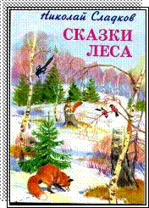
Сладков Н. Сказки леса / Н. Сладков ;худож. Б. Игнатьев. – М. : Книги «Искателя», 2003. –70 с. : ил.
Николай Сладков посвятил изучению природы всю жизнь, делился с маленькими читателями своими наблюдениями, пытался им привить любовь к природе родного края. Большой друг и защитник природы и животных, Николай Сладков выступал за полный запрет любительской охоты

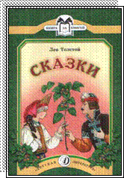
Толстой Л. Сказки / Л. Толстой ;худож. М. А. Андреева – М. : Стрекоза-Пресс, 2002. – 99 с. : ил.
Сказки, созданные Львом Толстым, часто имеют научно-познавательный характер. Одушевление предметов, волшебно-сказочная форма помогают усваивать географические понятия, учат рассуждать и делать правильные выводы.
Писатель стремился дать доступные сведения о законах природы, советовал, как практически использовать эти законы в крестьянском быту и хозяйстве.

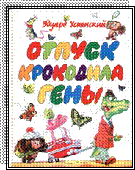
Успенский, Э. Н. Отпуск крокодила Гены : повесть-сказка для мл.шк. возраста / Э. Н. Успенский. – М. : Стрекоза-Пресс, 2002. – 63 с. : ил.
Нельзя сидеть на месте, если в речке течёт чернильная вода, лягушата стали синими, а туристы глушат рыбу. Поэтому Чебурашка и крокодил Гена забыли про отдых и бросились спасать родную природу от вредителей. И даже старуха Шапокляк решила не выходить на тропу войны и стала им помогать.
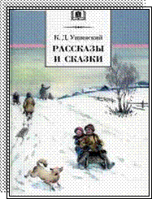
Ушинский, К. Д. Рассказы и сказки / К. Д. Ушинский. – М.: Детская литература, 2008.–219 с.
Константин Ушинский сочинил сказки о растениях и животных, о птицах, о явлениях природы, о самих детях.
Сказки К. Ушинского побуждают присматриваться к родной природе, изучать ее, осмысливать окружающие явления.
Его народные сказки очень близки между собой, они словно рассказываются от лица сказочника, который обогащает их народной шуткой. О бережном отношении к природе, т.е. об экологии, люди думали не только в последние десятилетия, но и в далекие времена. Как вы заметили, тема экологии затронута даже в сказках.

